**Orden del Día de la Quinta Sesión del Primer Período de la Diputación Permanente, correspondiente al Primer Año de Ejercicio Constitucional de la Sexagésima Segunda Legislatura.**

**17 de febrero del año 2021.**

**1.-** Lista de asistencia de las Diputadas y Diputados integrantes de la Diputación Permanente de la Sexagésima Segunda Legislatura del Congreso del Estado.

**2.-** Declaratoria de apertura de la Sesión.

**3.-** Lectura, discusión y, en su caso aprobación del Orden del Día propuesto para el desarrollo de la Sesión.

**4.-** Lectura, discusión y, en su caso, aprobación de la Minuta de la sesión anterior.

**5.-** Lectura del informe de correspondencia y documentación recibida por el Congreso del Estado.

**6.-** Lectura del informe sobre el trámite realizado respecto a las Proposiciones con Puntos de Acuerdo que se presentaron en la sesión anterior.

**7.-** Lectura, discusión y, en su caso, aprobación de Dictámenes en cartera:

**A.-** Dictamen de la Comisión de Gobernación, Puntos Constitucionales y Justicia, relativo al trámite de designación de quien habrá de fungir como Regidora de Representación Proporcional del R. Ayuntamiento de Saltillo, Coahuila de Zaragoza, durante el período de tiempo que dure la licencia otorgada a la C. María Teresa de Jesús Romo Castillón.

**B.-** Dictamen de la Comisión de Gobernación, Puntos Constitucionales y Justicia, con relación al oficio enviado por el Profr. Juan Manuel García Nava, Secretario del R. Ayuntamiento de Viesca, Coahuila de Zaragoza, mediante el cual solicita se designe la sustitución del C. Gustavo Ordaz Jaramillo, Síndico de Primera Minoría de dicho Ayuntamiento.

**C.-** Dictamen de la Comisión de Gobernación, Puntos Constitucionales y Justicia, con relación al oficio enviado por el C. Sergio Rogiero Valdés Reyes, Secretario del R. Ayuntamiento de Zaragoza, Coahuila de Zaragoza, mediante el cual informa e insta se dé el trámite correspondiente a la solicitud por más de quince días y por tiempo indefinido al C. Juan Antonio Gómez Galindo, al cargo de Síndico de Vigilancia así como la sustitución respectiva.

**8.-** Proposiciones de Grupos Parlamentarios, Fracciones Parlamentarias y Diputadas y Diputados:

**A.-** Proposición con Punto de Acuerdo que presenta la Diputada Martha Loera Arámbula, conjuntamente con las Diputadas y Diputados integrantes del Grupo Parlamentario “Miguel Ramos Arizpe”, del Partido Revolucionario Institucional, “Con el objeto de exhortar respetuosamente al Titular del Ejecutivo, Lic. Andrés Manuel López Obrador y a la Secretaría de Educación Pública Federal, a diseñar e implementar una política pública adecuada que permita el acceso a la educación a niñas y niños de manera universal y gratuita, y combatir así los altos índices de deserción escolar que se viven a causa de la pandemia”.

**De urgente y Obvia Resolución**

**B.-** Proposición con Punto de Acuerdo que presenta la Diputada Lizbeth Ogazón Nava, del Grupo Parlamentario del Movimiento de Regeneración Nacional, “Que esta H. Diputación Permanente, envíe un atento exhorto a la titular de la Procuraduría de los Niños, las Niñas y la Familia solicitándole que en los procesos de adopción se garantice el derecho a la misma, a los matrimonios homo parentales”.

**De urgente y Obvia Resolución**

**C.-** Proposición con Punto de Acuerdo que presenta la Diputada Mayra Lucila Valdés González, del Grupo Parlamentario del Partido Acción Nacional, “Carlos Alberto Páez Falcón”, “Mediante el cual solicita a la Comisión de Deporte y Juventud de esta soberanía, tenga a bien concluir con el proceso de dictamen de la Ley de Box y Lucha Libre para el Estado de Coahuila de Zaragoza; ya que se trata de un compromiso de la anterior legislatura con la ciudadanía, producto de una convocatoria pública aprobada por el Poder Legislativo”.

**D.-** Proposición con Punto de Acuerdo que presenta la Diputada Yolanda Elizondo Maltos, de la Fracción Parlamentaria “Evaristo Pérez Arreola”, del Partido Unidad Democrática de Coahuila, “Con el objeto de exhortar a la Secretaria de Comunicaciones y Transportes del Gobierno del Estado de Coahuila de Zaragoza, la terminación de la carretera MÚZQUIZ-OJINAGA, faltando por pavimentar 17 kilómetros; se exhorta a la Secretaría de Gobierno del Estado de Coahuila, en coordinación con la Jefatura de la Oficina del Ejecutivo, para planear un encuentro oficial entre el Gobernador de Chihuahua Lic. Javier Corral Jurado y el Gobernador de Coahuila, Ing. Miguel Ángel Riquelme Solís, para continuar con este gran proyecto carretero”.

**De urgente y Obvia Resolución**

**E.-** Proposición con Punto de Acuerdo que presenta la Diputada Claudia Elvira Rodríguez Márquez de la Fracción Parlamentaria “Mario Molina Pasquel” del Partido Verde Ecologista de México, “Con el objeto de exhortar respetuosamente al C. Ramiro Pérez Arciniega, Alcalde del Municipio de Parras de la Fuente Coahuila para que, en conjunto con el Ayuntamiento de dicha municipalidad, den observancia a las disposiciones constitucionales y legales que les rigen”.

**De urgente y Obvia Resolución**

**F.-** Proposición con Punto de Acuerdo que presenta el Diputado Álvaro Moreira Valdés, conjuntamente con las Diputadas y Diputados integrantes del Grupo Parlamentario “Miguel Ramos Arizpe”, del Partido Revolucionario Institucional, “Con el objeto de exhortar al Titular del Ejecutivo Federal para que, por conducto de la Secretaría de Salud, garantice urgentemente el abasto, distribución y disponibilidad de las vacunas del esquema nacional para niñas y niños en el Estado de Coahuila de Zaragoza”.

**De urgente y Obvia Resolución**

**G.-** Proposición con Punto de Acuerdo que presenta el Diputado Rodolfo Walss Aurioles, conjuntamente con las Diputadas integrantes del Grupo Parlamentario “Carlos Alberto Páez Falcón”, del Partido Acción Nacional, “Con objeto de que esta H. Diputación Permanente solicite la comparecencia ante esta soberanía del titular de la Secretaría de Infraestructura, Desarrollo Urbano y Movilidad, Gerardo Alberto Berlanga Gotés, a fin de que, ante las Diputadas y los Diputados explique y responda los cuestionamientos relacionados con la obra conocida como “El Metrobús Laguna” y, en especial, explique un faltante por 220 millones de pesos”.

**De urgente y Obvia Resolución**

**H.-** Proposición con Punto de Acuerdo que presenta la Diputada María Guadalupe Oyervides Valdez, conjuntamente con las Diputadas y Diputados integrantes del Grupo Parlamentario “Miguel Ramos Arizpe”, del Partido Revolucionario Institucional, “Con el objeto de exhortar al Secretario del Despacho de la Secretaría de Salud para que, atendiendo a las recomendaciones de la OMS y diversos organismos públicos y privados, inicie un programa que tenga por objeto persuadir sobre la problemática relacionada con la falsificación de vacunas Covid-19, medicamentos y materias primas, a fin de reducir la demanda y el consumo de los mismos en atención y cuidado de su salud”.

**De urgente y Obvia Resolución**

**I.-** Proposición con Punto de Acuerdo que presenta la Diputada Mayra Lucila Valdés González, del Grupo Parlamentario del Partido Acción Nacional “Carlos Alberto Páez Falcón”, “Mediante el cual propone a esta Diputación Permanente, solicite al Titular del Ejecutivo del Gobierno del Estado, Ing. Miguel Ángel Riquelme Solís, que, por conducto del Secretario de Salud Roberto Gómez Bernal, se realicen las acciones necesarias para que a la brevedad inicie la operación del Hospital Materno Infantil y del Centro Oncológico Lic. Salvador Chavarría Delgado; asimismo, que se informe a esta Soberanía los motivos por los que luego de varios años no se ha podido iniciar con las operaciones de estos nosocomios”.

**De urgente y Obvia Resolución**

**9.-** Agenda Política:

**A.-** Pronunciamiento que presenta la Diputada Martha Loera Arámbula, conjuntamente con las Diputadas y Diputados integrantes del Grupo Parlamentario “Miguel Ramos Arizpe”, del Partido Revolucionario Institucional, “En relación a la conmemoración del Día Cívico de la Mujer Mexicana”.

**10.-** Clausura de la Sesión y citatorio para la próxima Sesión.

**MINUTA DE LA CUARTA SESIÓN DEL PRIMER PERIODO DE LA DIPUTACIÓN PERMANENTE, CORRESPONDIENTE AL PRIMER AÑO EJERCICIO CONSTITUCIONAL DE LA SEXAGÉSIMA SEGUNDA LEGISLATURA DEL CONGRESO DEL ESTADO, INDEPENDIENTE, LIBRE Y SOBERANO DE COAHUILA DE ZARAGOZA.**

En la ciudad de Saltillo, Coahuila de Zaragoza, en el Salón de Sesiones del Congreso del Estado Independiente, Libre y Soberano de Coahuila de Zaragoza, siendo las 12:00 horas, con 08 minutos del día 10 de febrero del año 2021, dio inicio la sesión con la asistencia de la totalidad de los integrantes de la Diputación Permanente. Pasado lo anterior, la Presidencia declaró abierta la sesión y válidos los acuerdos en ella se tomaran.

**1.-** La Presidencia puso a consideración la dispensa de la lectura y aprobación de los siguientes documentos: el orden del día, la minuta de la sesión anterior, la correspondencia recibida por el Congreso y el trámite del cumplimiento de las proposiciones con punto de acuerdo que se presentaron en la sesión anterior, aprobándose por unanimidad de votos los documentos mencionados.

**2.-** Se aprobó por unanimidad de votos la propuesta de Acuerdo de la Junta de Gobierno, sobre la celebración de una Sesión Solemne, para conmemorar el “Día del Ejército”, rendir homenaje a Don Venustiano Carranza y a los Diputados del Vigésimo Segundo Congreso Constitucional del Estado, misma que se llevará a cabo en el Salón de Sesiones del Congreso del Estado, a las 10:00 horas del viernes 19 de febrero del año en curso.

**3.-** Se aprobó por unanimidad de votos, y en los términos que fue leído, el dictamen de la Comisión de Gobernación, Puntos Constitucionales y Justicia, con relación al oficio enviado por el Prof. Juan Manuel García Nava, Secretario del R. Ayuntamiento de Viesca, Coahuila de Zaragoza, mediante el cual solicita se designe la sustitución de la Lic. Alejandra Elizabeth López Favela, Primera Regidora de dicho Ayuntamiento.

**4.-** Se aprobó por unanimidad de votos, y en los términos que fue leído, el dictamen de la Comisión de Gobernación, Puntos Constitucionales y Justicia, con relación al oficio enviado por la Lic. Laura Mara Silva Fernández, Presidenta Municipal del R. Ayuntamiento de Ocampo, Coahuila de Zaragoza, mediante el cual hace del conocimiento de este H. Congreso del fallecimiento del C. Feliciano Arizpe García, quien se desempeñaba como Regidor de Representación Proporcional de dicho Ayuntamiento y solicita se dé el trámite correspondiente.

**5.-** Se aprobó por unanimidad de votos, y en los términos que fue leído, el dictamen de la Comisión de Gobernación, Puntos Constitucionales y Justicia, relativo al trámite de designación de quien habrá de fungir como Sexta Regidora del R. Ayuntamiento de San Juan de Sabinas, Coahuila de Zaragoza, durante el período de tiempo que dure la licencia otorgada a la C. Brenda Elizabeth Flores Flores.

**6.-** Se aprobó por unanimidad de votos, y en los términos que fue leído, el dictamen de la Comisión de Gobernación, Puntos Constitucionales y Justicia, relativo al oficio enviado por el Profr. Gilberto López Estrello, Secretario del R. Ayuntamiento de Francisco I. Madero, Coahuila de Zaragoza, mediante el cual solicita la designación de quien habrá de fungir como Regidora de Representación Proporcional del R. Ayuntamiento de Francisco I. Madero, Coahuila de Zaragoza, durante el período de tiempo que dure la licencia otorgada a la C. Rosa Maribel Coronado Martínez.

**7.-** Se aprobó por unanimidad de votos, y en los términos que fue leído, el dictamen de la Comisión de Gobernación, Puntos Constitucionales y Justicia, relativo al trámite de designación de quien habrá de fungir como Regidora de Representación Proporcional del R. Ayuntamiento de Piedras Negras, Coahuila de Zaragoza, durante el período de tiempo que dure la licencia otorgada a la C. Melissa Yamile Garza Ramos.

**8.-** Al término de la lectura del dictamen de la Comisión de Gobernación, Puntos Constitucionales y Justicia, con relación al oficio enviado por el Prof. Juan Manuel García Nava, Secretario del R. Ayuntamiento de Viesca, Coahuila de Zaragoza, mediante el cual solicita se designe la sustitución del C. Gustavo Ordaz Jaramillo, Síndico de Primera Minoría de dicho Ayuntamiento, la Presidencia informó que estos dictámenes de la Comisión de Gobernación, Puntos Constitucionales y Justicia, fueron analizados en la Junta de Gobierno y acordaron lo siguiente: Que en algunos dictámenes para tener mayor certeza y seguridad al momento que este Congreso se pronuncie, se tendría que consultar al órgano electoral para que emita su opinión en la interpretación del Código Municipal en cuanto, quien sería el Síndico sustituto, cuando este proviene de vía de representación proporcional, señalando que en este caso, es de primera minoría, por lo que no lo sometió a votación para que en conjunto con otros dictámenes en este sentido, se realice la consulta mencionada, y en una próxima sesión presentarlos para su tramite legislativo.

**9.-** Se aprobó por unanimidad de votos, y en los términos que fue leído, el dictamen de la Comisión de Gobernación, Puntos Constitucionales y Justicia, relativo al trámite de designación de quien habrá de fungir como Regidora de Representación Proporcional del R. Ayuntamiento de San Juan de Sabinas, Coahuila de Zaragoza, durante el período de tiempo que dure la licencia otorgada a la C. Martha Alicia Muñoz Lara.

**10.-** Se aprobó por unanimidad de votos, y en los términos que fue leído, el dictamen de la Comisión de Gobernación, Puntos Constitucionales y Justicia, relativo al trámite de designación de quien habrá de fungir como Regidor de Representación Proporcional del R. Ayuntamiento de Monclova, Coahuila de Zaragoza, durante el período de tiempo que dure la licencia otorgada al C. César Flores Sosa.

**11.-** Se aprobó por unanimidad de votos, y en los términos que fue leído, el dictamen de la Comisión de Gobernación, Puntos Constitucionales y Justicia, con relación al oficio enviado por el Lic. Antero Alberto Alvarado Saldivar, Presidente Municipal del R. Ayuntamiento de Allende, Coahuila de Zaragoza, mediante el cual solicita la sustitución del C. José de Jesús Díaz Gutiérrez, Primer Regidor de dicho Ayuntamiento.

**12.-** Se aprobó por unanimidad de votos, y en los términos que fue leído, el dictamen de la Comisión de Gobernación, Puntos Constitucionales y Justicia, relativo al trámite de designación de quien habrá de fungir como Tercer Regidor del R. Ayuntamiento de Monclova, Coahuila de Zaragoza, durante el período de tiempo que dure la licencia otorgada al C. Theodoros Kalionchiz de la Fuente.

**13.-** Se aprobó por unanimidad de votos, y en los términos que fue leído, el dictamen de la Comisión de Gobernación, Puntos Constitucionales y Justicia, con relación al oficio enviado por el M. Ed. Enrique Soto Ojeda, Presidente Municipal del R. Ayuntamiento de Castaños, Coahuila de Zaragoza, mediante el cual solicita la sustitución del C. Juan Antonio Garza García, Regidor de Representación Proporcional de dicho Ayuntamiento.

**14.-** Se aprobó por unanimidad de votos, y en los términos que fue leído, el dictamen de la Comisión de Gobernación, Puntos Constitucionales y Justicia, con relación al oficio enviado por la Lic. Luz Irasema Galicia Garza, Secretaria del R. Ayuntamiento de General Cepeda, Coahuila de Zaragoza, mediante el cual informa e insta se dé trámite correspondiente a la solicitud de licencia por más de quince días y por tiempo indefinido al C. Eduardo Javier Alonso Navarro, al cargo de Quinto Regidor de dicho Ayuntamiento, así como la sustitución respectiva.

**15.-** Se aprobó por unanimidad de votos, y en los términos que fue leído, el dictamen de la Comisión de Gobernación, Puntos Constitucionales y Justicia, con relación al oficio enviado por la Dra. Patricia Oralia Grado Falcón, Presidenta Municipal del R. Ayuntamiento de San Pedro, Coahuila de Zaragoza, mediante el cual informa e insta se dé trámite correspondiente a la solicitud de licencia por más de quince días y por tiempo indefinido a la C. Juana María Deyanira Seturino Alcalá, al cargo de Regidora de Representación Proporcional de dicho Ayuntamiento, así como la sustitución respectiva.

**SE CONOCIÓ Y RESOLVIÓ SOBRE LAS SIGUIENTES PROPOSICIONES CON PUNTO DE ACUERDO:**

**16.-** Se aprobó por mayoría de votos “exhortar al Instituto de Salud para el Bienestar (INSABI) para que regularice de forma inmediata los adeudos al salario que tiene con trabajadores adscritos a su nómina en el Hospital General de Saltillo”, que presentó el Diputado Álvaro Moreira Valdés.

**17.-** Se probó por unanimidad de votos “Exhortar a la Fiscalía General de la República, para que continúe dando el debido seguimiento a la carpeta de investigación que se sigue por uso fraudulento del programa “Jóvenes Construyendo el Futuro” y a la Secretaria del Trabajo y Prevención Social, para que revise y en su caso modifique las reglas de operación para evitar el uso indebido del programa”, que presentó la Diputada Claudia Elvira Rodríguez Márquez.

**18.-** Se aprobó por unanimidad de votos “Exhortar al titular del Ejecutivo, Lic. Andrés Manuel López Obrador y la Secretaría de Salud de la Federación, a considerar a las personas con discapacidad como grupos prioritarios en los planes de vacunación contra el covid 19”, que presentó la Diputada Martha Loera Arámbula, en voz del Diputado Héctor Hugo Dávila Prado.

**19.-** Se aprobó por unanimidad de votos “Exhortar a la Secretaría de Bienestar, para que implementen mejores estrategias que permitan brindar una atención óptima a los adultos mayores que requieren inscribirse en el padrón activo de beneficiarios del programa “Pensión para el Bienestar de las Personas Adultas Mayores”, y se les garantice la recepción de dicho apoyo de manera oportuna”, que presentó la Diputada María Esperanza Chapa García, en voz del Diputado Jesús María Montemayor Garza.

**20.-** Se aprobó por mayoría de votos, **“**Exhortar al Gobierno Federal para que se fomente la participación de mujeres y niñas en la ciencia con la aplicación de la perspectiva de género en las convocatorias que les permita el logro de investigaciones o desarrollo de proyectos”, que presentó la Diputada Luz Elena Guadalupe Morales Núñez, con la modificación propuesta por el Diputado Rodolfo Gerardo Walss Aurioles, y aceptada por la Diputada Morales Núñez, en el sentido de agregar al punto resolutivo “Exhortar respetuosamente al Gobierno Federal para que se restablezcan los fideicomisos y los fondos en materia de ciencia y tecnología, y que una vez, restituidos se apliquen con perspectiva de género”.

**21.-** Se aprobó por unanimidad de votos “Exhortar al Ejecutivo Federal a través de la Secretaría de Salud Federal, a fin de que realice las acciones correspondientes tendientes a destinar los recursos necesarios para abastecer con medicamentos a niñas y niños con cáncer y de esta manera poder dar continuidad a sus tratamientos”, que presentó la Diputada María Bárbara Cepeda Boehringer.

**22.-** Se aprobó por unanimidad de votos “Exhortar al Secretario de Salud, para dar cumplimiento con el plan de desarrollo nacional del Programa Sectorial de Salud 2019-2024, numeral 6, referente al abasto oportuno de medicamentos y atención de las recomendaciones de la Organización Mundial de Salud y organismos privados de salud, para reorganizar los servicios oncológicos durante la pandemia”, que presentó la Diputada María Guadalupe Oyervides Valdez, en voz de la María Eugenia Guadalupe Calderón Amezcua.

Sin otro asunto que tratar, la Presidencia declaró terminada la sesión, siendo las 14:00 horas, con 12 minutos, del mismo día, citando a los integrantes de la Diputación Permanente a sesionar a las 12:00 horas del día miércoles 17 de febrero del año 2021. Asimismo, citó a los integrantes de la Sexagésima segunda Legislatura a la Sesión Solemne, para conmemorar el “Día del Ejército”, rendir homenaje a Don Venustiano Carranza y a los Diputados del Vigésimo Segundo Congreso Constitucional del Estado, misma que se llevará a cabo en el Salón de Sesiones del Congreso del Estado, a las 10:00 horas del viernes 19 de febrero del año en curso.

**PRESIDENTE DE LA DIPUTACIÓN PERMANENTE**

**DIP. RICARDO LÓPEZ CAMPOS.**

|  |  |
| --- | --- |
| **DIP. RODOLFO GERARDO WALSS AURIOLES** | **DIP. LUZ ELENA GUADALUPE MORALES NÚÑEZ.** |
| **SECRETARIO** | **SECRETARIA** |

**INFORME DE CORRESPONDENCIA Y DOCUMENTACIÓN**

**RECIBIDA POR EL CONGRESO DEL ESTADO**

**17 DE FEBRERO DE 2021**

**1.-** OFICIO DEL PROFR. VÍCTOR MANUEL CAMPOS PEÑA, SECRETARIO DEL R. AYUNTAMIENTO DE SABINAS, COAHUILA DE ZARAGOZA, MEDIANTE EL CUAL HACEN DEL CONOCIMIENTO A ESTE H. CONGRESO, DEL ACUERDO APROBADO POR EL CABILDO MUNICIPAL, A FIN DE QUE SE RETOME EL ASUNTO DE ENAJENACIÓN A TÍTULO GRATUITO DE LOS TERRENOS Y EDIFICIO DEL CERESO MUNICIPAL PARA LA CONSTRUCCIÓN DE JUZGADOS Y OFICINAS DEL PODER JUDICIAL DEL ESTADO DE COAHUILA, FISCALÍA GENERAL DEL ESTADO DE COAHUILA Y LA SECRETARÍA DE SEGURIDAD PÚBLICA DEL ESTADO DE COAHUILA.

**SE TURNÓ A LA COMISIÓN DE FINANZAS**

**2.-** OFICIO DEL LIC. JORGE ZERMEÑO INFANTE, PRESIDENTE MUNICIPAL DE TORREÓN, MEDIANTE EL CUAL ENVÍA INICIATIVA DE DECRETO POR EL QUE SE ABROGA EL DECRETO QUE CREA EL ORGANISMO PÚBLICO DESCENTRALIZADO DENOMINADO “INSTITUTO MUNICIPAL DE CULTURA Y EDUCACIÓN DE TORREÓN”

**TÚRNESE A LA COMISIÓN DE GOBERNACIÓN, PUNTOS CONSTITUCIONALES Y JUSTICIA**

**3.-** OFICIO DE LA TEC. NADIA HAIDE JARAMILLO RODRÍGUEZ, PRESIDENTA MUNICIPAL DE VIESCA, MEDIANTE EL CUAL ENVÍA INICIATIVA DE DECRETO QUE PLANTEA EL AYUNTAMIENTO DEL MUNICIPIO DE VIESCA, COAHUILA DE ZARAGOZA, CON EL FIN DE QUE SE LE AUTORICE VALIDAR LA DESINCORPORACIÓN DEL DOMINIO PÚBLICO MUNICIPAL, DE UN BIEN INMUEBLE DE 120,546.758 METRO CUADRADOS CON EL OBJETO DE ESCRITURAR Y DAR CERTEZA JURÍDICA A LOS ACTUALES POSEEDORES.

**SE TURNÓ A LA COMISIÓN DE FINANZAS**

**4.-** COPIA DE ESCRITO DEL CONTADOR PÚBLICO ISRRAEL SÁNCHEZ ORTIZ DIRECTOR DE ADMINISTRACIÓN Y FINANZAS DEL INSTITUTO COAHUILENSE DE ACCESO A LA INFORMACIÓN, DIIGIDO A LA LICENCIADA MARÍA DEL SOCORRO HERNÁNDEZ MANZANO TITULAR DEL ÓRGANO INTERNO DE CONTROL, MEDIANTE EL CUAL INTERPONE EL INCIDENTE DE NULIDAD DE ACTUACIONES PARA RESOLVER MEDIDAS CAUTELARES. EXP_PROC DE RESP. ADM OIC-RA-003-2020

**TÚRNESE A LA COMISIÓN DE TRANSPARENCIA Y ACCESO A LA INFORMACIÓN**

**5.-** COPIA DEL ESCRITO DEL CONTADOR PÚBLICO ISRRAEL SÁNCHEZ ORTIZ DIRECTOR DE ADMINISTRACIÓN Y FINANZAS DEL INSTITUTO COAHUILENSE DE ACCESO A LA INFORMACIÓN DIRIGIDO A LA LICENCIADA MARÍA DEL SOCORRO HERNÁNDEZ MANZANO TITULAR DEL ÓRGANO INTERNO DE CONTROL, MEDIANTE EL CUAL INTERPONE EL INCIDENTE DE NULIDAD DE ACTUACIONES PARA RESOLVER MEDIDAS CAUTELARES.

EXP_PROC DE RESP. ADM OIC-RA-005-2020

**TÚRNESE A LA COMISIÓN DE TRANSPARENCIA Y ACCESO A LA INFORMACIÓN**

**6.-** OFICIO DE LOS SECRETARIOS GENERALES DE LAS CENTRALES DE TAXIS AFILIADOS A LA CTM, CROC Y CNOP, EN EL QUE SOLICITAN SOLUCIONAR EL PROBLEMA DE LA INVASIÓN DE LA CIUDAD DE AUTOS QUE HACEN LABOR DE TAXIS EN FORMA ILEGAL.

**TÚRNESE A LA COMISIÓN DESARROLLO URBANO, INFRAESTRUCTURA, TRANSPORTE Y MOVILIDAD SUSTENTABLE**

**7.-** OFICIO DEL C. ARMANDO DE LEÓN SOLIS, CONTRALOR MUNICIPAL DEL AYUNTAMIENTO DE FRANCISCO I. MADERO, MEDIANTE EL CUAL SOLICITA A LA COMISIÓN INSTRUCTORA DE JUCIO POLÍTICO DE ESTE H. CONGRESO, SE INSTAURE JUICIO POLÍTICO EN CONTRA DEL PRIMER REGIDOR, C. JUAN CARLOS PERALES ESPARZA.

**TÚRNESE A LA COMISIÓN DE GOBERNACIÓN, PUNTOS CONSTITUCIONALES Y JUSTICIA**

**8.-** OFICIO DE LOS C.C. JESÚS DURÁN SAMANIEGO E IDALIA YUVISELA ZAPATA MONSIVÁIS, MEDIANTE EL CUAL SOLICITAN SE INICIA JUICIO POLÍTICO EN CONTRA DEL C. RAMIRO PÉREZ ARCINIEGA, ALCALDE DE PARRAS.

**TÚRNESE A LA COMISIÓN DE GOBERNACIÓN, PUNTOS CONSTITUCIONALES Y JUSTICIA**

**9.-** OFICIO DEL LIC. JOSÉ FORTUNATO TREJO GUTIÉRREZ, SECRETARIO DEL R. AYUNTAMIENTO DE NAVA, MEDIANTE EL CUAL INFORMA DE LA SOLICITUD DE LICENCIA DE LOS REGIDORES CARLOS RICARDO FERNÁNDEZ RIOJAS Y SIMÓN FABIÁN HERRERA ORTIZ.

**TURNESE A LA COMISIÓN DE GOBERNACIÓN, PUNTOS CONSTITUCIONALES Y JUSTICIA**

**10.-** OFICIO DEL PRESIDENTE MUNICIPAL DE NAVA, COAHUILA DE ZARAGOZA, MEDIANTE EL CUAL ENVÍA UN DOCUMENTO CON EL PRESUPUESTO DE EGRESOS CORRESPONDIENTE AL EJERCICIO FISCAL 2021.

**TÚRNESE A LA COMISIÓN DE AUDITORÍA GUBERNAMENTAL Y CUENTA PÚBLICA.**

**11.-** OFICIO DEL DIPUTADO IVÁN ARTURO RODRÍGUEZ RIVERA, SECRETARIO DE LA COMISIÓN PERMANENTE DEL CONGRESO DE LA UNIÓN, MEDIANTE EL CUAL ENVÍA UN EXHORTO A EFECTO DE QUE SE REALICEN LAS ACCIONES CONDUCENTES PARA CONCLUIR LA INSTALACIÓN DE LOS CONSEJOS LOCALES DE ARCHIVOS.

**TÚRNESE A LA COMISIÓN DE GOBERNACIÓN, PUNTOS CONSTITUCIONALES Y JUSTICIA**

**12.-** OFICO DEL C. ARMANDO DE LEÓN SOLÍS, CONTRALOR MUNICIPAL DE FRANCISCO I. MADERO, MEDIANTE EL CUAL RATIFICA EL CONTENIDO DE LA DEMANDA PRESENTADA EN LA OFICIALÍA MAYOR DEL CONGRESO DEL ESTADO, EL DÍA 11 DE FEBRERO DEL PRESENTE AÑO.

**TÚRNESE A LA COMISIÓN DE GOBERNACIÓN, PUNTOS CONSTITUCIONALES Y JUSTICIA**

**13.-** OFICO DEL C.P.C JOSÉ ARMANDO PLATA SANDOVAL, AUDITOR SUPERIOR DEL ESTADO, MEDIANTE EL CUAL REMITE EL INFORME ANUAL DE RESULTADOS DE LA REVISIÓN Y FISCALIZACIÓN SUPERIOR DE LAS CUENTAS PÚBLICAS CORRESPONDIENTES AL EJERCICIO FISCAL 2019.

**TÚRNESE A LA COMISIÓN DE AUDITORÍA GUBERNAMENTAL Y CUENTA PÚBLICA**

**INFORME SOBRE EL TRÁMITE REALIZADO RESPECTO A LAS PROPOSICIONES CON PUNTO DE ACUERDO PRESENTADAS EN LA SESIÓN CELEBRADA POR LA DIPUTACIÓN PERMANENTE DEL CONGRESO DEL ESTADO DE COAHUILA DE ZARAGOZA EL 10 DE FEBRERO DE 2021.**

Sobre el trámite realizado respecto de las Proposiciones con Puntos de Acuerdo que se presentaron en la sesión celebrada el 10 de febrero de 2021, la Diputación Permanente del Congreso del Estado de Coahuila de Zaragoza, informa lo siguiente:

**1.-** Se formuló comunicación mediante la cual se envió al Instituto de Salud para el Bienestar, la Proposición con Punto de Acuerdo planteada por el Diputado Álvaro Moreira Valdés, conjuntamente con las Diputadas y Diputados integrantes del Grupo Parlamentario “Miguel Ramos Arizpe”, del Partido Revolucionario Institucional, “Con el objeto de exhortar al Instituto de Salud para el Bienestar (INSABI) para que regularice de forma inmediata los adeudos al salario que tiene con trabajadores adscritos a su nómina en el Hospital General de Saltillo”, para los efectos procedentes.

**2.-** Se formularon comunicaciones mediante las cuales se enviaron al Fiscal General de la República y a la Secretaría del Trabajo y Previsión Social, la Proposición con Punto de Acuerdo planteada por la Diputada Claudia Elvira Rodríguez Márquez de la Fracción Parlamentaria “Mario Molina Pasquel”, del Partido Verde Ecologista de México, “Con el objeto de exhortar de manera respetuosa a la Fiscalía General de la República, para que continúe dando el debido seguimiento a la carpeta de investigación que se sigue por uso fraudulento del programa “Jóvenes Construyendo el Futuro” y a la Secretaría del Trabajo y Prevención Social, para que revise y en su caso modifique las reglas de operación para evitar el uso indebido del programa”, para los efectos procedentes.

**3.-** Se formularon comunicaciones mediante las cuales se envió al Titular del Ejecutivo y a la Secretaría de Salud Federal, la Proposición con Punto de Acuerdo planteada por la Diputada Martha Loera Arámbula, conjuntamente con las Diputadas y Diputados integrantes del Grupo Parlamentario “Miguel Ramos Arizpe”, del Partido Revolucionario Institucional, “Con el objeto de exhortar respetuosamente al Titular del Ejecutivo, Lic. Andrés Manuel López Obrador y la Secretaría de Salud de la Federación, a considerar a las personas con discapacidad como grupos prioritarios en los planes de vacunación contra el covid 19”, para los efectos procedentes.

**4.-** Se formuló comunicación mediante la cual se envió al Instituto de Salud para el Bienestar, la Proposición con Punto de Acuerdo planteada por la Diputada María Esperanza Chapa García, conjuntamente con las Diputadas y Diputados integrantes del Grupo Parlamentario “Miguel Ramos Arizpe”, del Partido Revolucionario Institucional, “Con el objeto de enviar atento exhorto a la Secretaría de Bienestar, para que implementen mejores estrategias que permitan brindar una atención óptima a los adultos mayores que requieren inscribirse en el padrón activo de beneficiarios del programa “Pensión para el Bienestar de las Personas Adultas Mayores”, y se les garantice la recepción de dicho apoyo de manera oportuna”, para los efectos procedentes.

**5.-** Se formuló comunicación mediante la cual se envió al Titular del Poder Ejecutivo Federal, la Proposición con Punto de Acuerdo planteada por la Diputada Luz Elena Guadalupe Morales Núñez, conjuntamente con las Diputadas y Diputados integrantes del Grupo Parlamentario “Miguel Ramos Arizpe”, del Partido Revolucionario Institucional, **“**Con el objeto de exhortar respetuosamente al Gobierno Federal para que se fomente la participación de mujeres y niñas en la ciencia con la aplicación de la perspectiva de género en las convocatorias que les permita el logro de investigaciones o desarrollo de proyectos”, para los efectos procedentes.

**6.-** Se formuló comunicación mediante la cual se envió al Titular del Poder Ejecutivo Federal, la Proposición con Punto de Acuerdo planteada por la Diputada María Bárbara Cepeda Boehringer, conjuntamente con las Diputadas y Diputados integrantes del Grupo Parlamentario “Miguel Ramos Arizpe”, del Partido Revolucionario Institucional, “Con el objeto de exhortar al Ejecutivo Federal a través de la Secretaría de Salud Federal, a fin de que realice las acciones correspondientes tendientes a destinar los recursos necesarios para abastecer con medicamentos a niñas y niños con cáncer y de esta manera poder dar continuidad a sus tratamientos”, para los efectos procedentes.

**7.-** Se formuló comunicación mediante la cual se envió al Secretario de Salud Federal, la Proposición con Punto de Acuerdo planteada por la Diputada María Guadalupe Oyervides Valdez, conjuntamente con las Diputadas y Diputados integrantes del Grupo Parlamentario “Miguel Ramos Arizpe”, del Partido Revolucionario Institucional, “Con el objeto de exhortar al Secretario de Salud, para dar cumplimiento con el plan de desarrollo nacional del Programa Sectorial de Salud 2019-2024, numeral 6, referente al abasto oportuno de medicamentos y atención de las recomendaciones de la Organización Mundial de Salud y organismos privados de salud, para reorganizar los servicios oncológicos durante la pandemia”, para los efectos procedentes.

**A T E N T A M E N T E.**

**SALTILLO, COAHUILA DE ZARAGOZA, A 17 DE FEBRERO DE 2021.**

**EL PRESIDENTE DE LA DIPUTACIÓN PERMANENTE**

**RICARDO LÓPEZ CAMPOS.**

**Dictamen** de la Comisión de Gobernación, Puntos Constitucionales y Justicia, de la Sexagésima Segunda Legislatura del Congreso del Estado Independiente, Libre y Soberano de Coahuila de Zaragoza, relativo al trámite de designación de quien habrá de fungir como Regidora de Representación Proporcional del R. Ayuntamiento de Saltillo, Coahuila de Zaragoza, durante el período de tiempo que dure la licencia otorgada a la C. María Teresa de Jesús Romo Castillón; y

**R E S U L T A N D O**

**PRIMERO.-** Que en fecha 31 de diciembre de 2020, se recibió en la Oficialía Mayor de este Congreso, el oficio enviado por la Lic. Dulce María Fuentes Mancillas, Secretaria del R. Ayuntamiento de Saltillo, Coahuila de Zaragoza, mediante el cual solicita a este H. Congreso realice el trámite legislativo correspondiente a la licencia de la Lic. María Teresa de Jesús Romo Castillón, al cargo de Regidora de Representación Proporcional de dicho Ayuntamiento.

**SEGUNDO.-** Que en fecha 28 de enero de 2021, por instrucción del Presidente de la Mesa Directiva de la Diputación Permanente, se dispuso que el documento antes mencionado, y sus respectivos anexos, fueran turnados a esta Comisión de Gobernación, Puntos Constitucionales y Justicia, para su estudio y dictamen; y

**C O N S I D E R A N D O**

**PRIMERO.** Que esta comisión es competente para emitir el presente dictamen, de acuerdo a lo previsto en el artículo 90 fracciones IV, V, VI y demás relativos y aplicables de la Ley Orgánica del Congreso del Estado Independiente, Libre y Soberano de Coahuila de Zaragoza.

**SEGUNDO.** Que el día 15 de enero de 2019 se publicó en el Periódico Oficial del Estado de Coahuila, la lista de integración de Cabildos de los Ayuntamientos electos que estarían en funciones durante el periodo de 2019-2021.

**TERCERO.** Que conforme a la publicación mencionada, la C. María Teresa de Jesús Romo Castillón, fue electa para desempeñar el cargo de Regidora de Representación Proporcional del R. Ayuntamiento de Saltillo, Coahuila de Zaragoza.

**CUARTO.** Que de acuerdo a lo dispuesto por el artículo 67 fracciones XI, XVIII y XIX, en relación con el 158-U fracción I numeral 8 de la Constitución Política del Estado de Coahuila de Zaragoza y los artículos 90 fracciones IV, V y VI de la Ley Orgánica del Congreso del Estado, es facultad de éste conceder licencias a los Presidentes Municipales, Síndicos y Regidores de los Ayuntamientos y nombrar a quienes deban suplir las faltas temporales o absolutas de los mismos.

**QUINTO.** Que este H. Congreso realizó el análisis del expediente formado con motivo del oficio enviado por la Lic. Dulce María Fuentes Mancillas, Secretaria del R. Ayuntamiento de Saltillo, Coahuila de Zaragoza, mediante el cual solicita a este H. Congreso realice el trámite legislativo correspondiente a la licencia de la Lic. María Teresa de Jesús Romo Castillón, al cargo de Regidora de Representación Proporcional de dicho Ayuntamiento.

**SEXTO.** Que en fecha 01 de enero de 2021, mediante Decreto Número 02, el H. Congreso del Estado, otorgó una licencia mayor a quince días y por tiempo indefinido, a la C. María Teresa de Jesús Romo Castillón al cargo de Regidora de Representación Proporcional de Saltillo, Coahuila de Zaragoza, por lo que le corresponde a este H. Congreso realizar la designación de quien habrá de cubrir el cargo por el tiempo que le fue otorgada dicha licencia, conforme a lo previsto en los artículos 58 y 59 del Código Municipal para el Estado de Coahuila de Zaragoza y en el artículo 21 del Código Electoral para el Estado de Coahuila de Zaragoza, que a la letra dicen:

***CÓDIGO MUNICIPAL PARA EL ESTADO DE COAHUILA DE ZARAGOZA***

***ARTÍCULO 58.*** *En caso de que no se presenten a rendir protesta el síndico y los regidores electos, el Congreso mandará llamar a quienes figuren en la lista de suplentes, y de entre éstos designará a quienes deban de cubrir las vacantes.*

*Cuando un regidor de representación proporcional no se presente a tomar posesión de su cargo, el Congreso del Estado mandará llamar al que siga en el orden dentro de la lista de preferencia de regidores que fue propuesta por el partido político o coalición de que se trate.*

***ARTÍCULO 59.*** *En caso de que la vacante se presente con posterioridad a la toma de protesta del presidente, síndico o alguno de los regidores de un ayuntamiento, se estará a lo dispuesto en los artículos anteriores.*

***CÓDIGO ELECTORAL PARA EL ESTADO DE COAHUILA DE ZARAGOZA***

***Artículo 21.***

*1. Cuando se declare nula una elección o los integrantes de la fórmula triunfadora resultaren inelegibles, la convocatoria para la elección extraordinaria deberá emitirse dentro de los noventa días siguientes a la declaración de la misma.*

*2. En el caso de vacantes de miembros del Congreso, electos por el principio de mayoría relativa, el Instituto convocará a elecciones extraordinarias en un plazo de noventa días siguientes a la notificación de la diputación vacante.*

*3. Las vacantes de miembros del Congreso electos por el principio de representación proporcional deberán ser cubiertas por aquella fórmula de candidaturas del mismo partido que siga en el orden de la lista respectiva, después de habérsele asignado las diputaciones que le hubieren correspondido.*

*4. Las vacantes de presidencias, regidurías y sindicaturas se cubrirán en la forma en que establece la Constitución y el Código Municipal del Estado de Coahuila de Zaragoza. Las de las regidurías de representación proporcional se cubrirán por aquellas candidaturas del mismo partido político que le sigan en el orden de la lista respectiva, después de habérsele asignado los que le hubieren correspondido.*

**SÉPTIMO.** Que la designación de quien habrá de ocupar la vacante de una Regiduría de Representación Proporcional del Ayuntamiento, se realizará por aquel que siga en la lista de preferencia registrada ante el Instituto Electoral de Coahuila por el partido político correspondiente, de conformidad a lo dispuesto por el artículo 21 numeral 4 del Código Electoral del Estado de Coahuila de Zaragoza, y de los artículos 58, 59 y demás relativos del Código Municipal para el Estado de Coahuila de Zaragoza.

**OCTAVO.** Que teniendo a la vista la lista publicada en el Periódico Oficial del Estado y el convenio de coalición respectivo, esta comisión propone a la C. San Juana Coronado Martínez, en virtud del lugar que ocupa en el orden dentro de dicho listado, con el fin de que este H. Congreso la designe como Regidora de Representación Proporcional del R. Ayuntamiento de Saltillo, Coahuila de Zaragoza.

En virtud de lo anterior, esta comisión somete a consideración, discusión y, en su caso, aprobación, el siguiente:

**PROYECTO DE DECRETO**

**ARTÍCULO PRIMERO.-** Se designa a la C. San Juana Coronado Martínez, para desempeñar las funciones de Regidora de Representación Proporcional del R. Ayuntamiento de Saltillo, Coahuila de Zaragoza; en sustitución de la C. María Teresa de Jesús Romo Castillón, cargo que deberá desempeñar a partir de que rinda la protesta de ley.

**ARTÍCULO SEGUNDO.-** Comuníquese en forma oficial al Ayuntamiento de Saltillo, la designación de la C. San Juana Coronado Martínez, a efecto de que se le llame a rendir protesta y se incorpore a sus funciones como Regidora de Representación Proporcional del R. Ayuntamiento de Saltillo, Coahuila de Zaragoza.

**ARTÍCULO TERCERO.-** Comuníquese lo anterior al Ejecutivo del Estado para los efectos procedentes.

**T R A N S I T O R I O**

**ÚNICO. -** Publíquese el presente Decreto en el Periódico Oficial del Gobierno del Estado.

Así lo acuerdan los Diputados integrantes de la Comisión de Gobernación, Puntos Constitucionales y Justicia de la Sexagésima Segunda Legislatura del Congreso del Estado, Independiente, Libre y Soberano de Coahuila de Zaragoza, Dip. Ricardo López Campos (Coordinador), Dip. Luz Elena Guadalupe Morales Núñez (Secretaria), Dip. Olivia Martínez Leyva, Dip. María Guadalupe Oyervides Valdez, Dip. María Bárbara Cepeda Boehringer, Dip. Rodolfo Gerardo Walss Aurioles, Dip. Yolanda Elizondo Maltos, Dip. Claudia Elvira Rodríguez Márquez, Dip. Lizbeth Ogazón Nava. En la Ciudad de Saltillo, Coahuila de Zaragoza, a 03 de febrero de 2021.

**COMISIÓN DE GOBERNACIÓN, PUNTOS CONSTITUCIONALES Y JUSTICIA**

|  |  |  |  |  |  |
| --- | --- | --- | --- | --- | --- |
| **NOMBRE Y FIRMA** | **VOTO** | | | **RESERVA DE ARTÍCULOS** | |
| **DIP. RICARDO LÓPEZ CAMPOS**  **(COORDINADOR)** | **A FAVOR** | **EN CONTRA** | **ABSTENCIÓN** | **SI** | **CUALES** |
|  |  |  |  |  |
| **DIP. LUZ ELENA GUADALUPE MORALES NÚÑEZ**  **(SECRETARIA)** | **A FAVOR** | **EN CONTRA** | **ABSTENCIÓN** | **SI** | **CUALES** |
|  |  |  |  |  |
| **DIP. OLIVIA MARTÍNEZ LEYVA** | **A FAVOR** | **EN CONTRA** | **ABSTENCIÓN** | **SI** | **CUALES** |
|  |  |  |  |  |
| **DIP. MARÍA GUADALUPE OYERVIDES VALDEZ** | **A FAVOR** | **EN CONTRA** | **ABSTENCIÓN** | **SI** | **CUALES** |
|  |  |  |  |  |
| **DIP. MARÍA BÁRBARA CEPEDA BOEHRINGER** | **A FAVOR** | **EN CONTRA** | **ABSTENCIÓN** | **SI** | **CUALES** |
|  |  |  |  |  |
| **DIP. RODOLFO GERARDO WALSS AURIOLES** | **A FAVOR** | **EN CONTRA** | **ABSTENCIÓN** | **SI** | **CUALES** |
|  |  |  |  |  |
| **DIP. YOLANDA ELIZONDO MALTOS** | **A FAVOR** | **EN CONTRA** | **ABSTENCIÓN** | **SI** | **CUALES** |
|  |  |  |  |  |
| **DIP. CLAUDIA ELVIRA RODRÍGUEZ MÁRQUEZ** | **A FAVOR** | **EN CONTRA** | **ABSTENCIÓN** | **SI** | **CUALES** |
|  |  |  |  |  |
| **DIP. LIZBETH OGAZÓN NAVA** | **A FAVOR** | **EN CONTRA** | **ABSTENCIÓN** | **SI** | **CUALES** |
|  |  |  |  |  |

**Dictamen** de la Comisión de Gobernación, Puntos Constitucionales y Justicia, de la Sexagésima Segunda Legislatura del Congreso del Estado Independiente, Libre y Soberano de Coahuila de Zaragoza, con relación al oficio enviado por el Prof. Juan Manuel García Nava, Secretario del R. Ayuntamiento de Viesca, Coahuila de Zaragoza, mediante el cual solicita se designe la sustitución del C. Gustavo Ordaz Jaramillo, Síndico de Primera Minoría de dicho Ayuntamiento; y,

**R E S U L T A N D O**

**PRIMERO.** Que con fecha 31 de enero de 2021, se recibió en la Oficialía Mayor de este Congreso, el oficio enviado por el Prof. Juan Manuel García Nava, Secretario del R. Ayuntamiento de Viesca, Coahuila de Zaragoza, mediante el cual solicita se designe la sustitución del C. Gustavo Ordaz Jaramillo, Síndico de Primera Minoría de dicho Ayuntamiento.

**SEGUNDO.** Que en fecha 03 de febrero del mismo año, la Presidencia de la Mesa Directiva de la Diputación Permanente del Congreso del Estado, dispuso que el oficio antes mencionado, y sus respectivos anexos, fueran turnados a esta Comisión de Gobernación, Puntos Constitucionales y Justicia, para su estudio y dictamen; y

**C O N S I D E R A N D O**

**PRIMERO.** Que esta comisión es competente para emitir el presente dictamen, lo anterior de acuerdo a lo previsto en el artículo 90 fracciones IV, V, VI y demás relativos y aplicables de la Ley Orgánica del Congreso del Estado Independiente, Libre y Soberano de Coahuila de Zaragoza.

**SEGUNDO.** Que el día 15 de enero de 2019 se publicó en el Periódico Oficial del Estado de Coahuila, la lista de integración de Cabildos de los Ayuntamientos electos que estarían en funciones durante el periodo de 2019-2021.

**TERCERO.** Que conforme a la publicación mencionada, el C. Gustavo Ordaz Jaramillo, fue electo para desempeñar el cargo de Síndico de Primera Minoría del R. Ayuntamiento de Viesca, Coahuila de Zaragoza.

**CUARTO.** Que de acuerdo a lo dispuesto por el artículo 67 fracciones XI, XVIII y XIX, en relación con el 158-U fracción I numeral 8 de la Constitución Política del Estado de Coahuila de Zaragoza y los artículos 90 fracciones IV, V y VI de la Ley Orgánica del Congreso del Estado, es facultad de éste conceder licencias a los Presidentes Municipales, Síndicos y Regidores de los Ayuntamientos y nombrar a quienes deban suplir las faltas temporales o absolutas de los mismos.

**QUINTO.** Que esta comisión realizó el análisis del expediente formado con motivo del oficio enviado por el Prof. Juan Manuel García Nava, Secretario del R. Ayuntamiento de Viesca, Coahuila de Zaragoza, mediante el cual solicita se designe la sustitución del C. Gustavo Ordaz Jaramillo, Síndico de Primera Minoría de dicho Ayuntamiento.

**SEXTO.** Que en fecha 30 de diciembre de 2020, mediante Decreto Número 996, el Pleno del Congreso del Estado, otorgó una licencia mayor a quince días y por tiempo indefinido, con efectos a partir del 1º de enero de 2021 al C. Gustavo Ordaz Jaramillo, al cargo de Síndico de Primera Minoría de Viesca, Coahuila de Zaragoza, por lo que le corresponde a este H. Congreso realizar la designación de quien habrá de cubrir el cargo por el tiempo que le fue otorgada dicha licencia, conforme a lo previsto en los artículos 58 y 59 del Código Municipal para el Estado de Coahuila de Zaragoza y en el artículo 21 del Código Electoral para el Estado de Coahuila de Zaragoza, que a la letra dicen:

***CÓDIGO MUNICIPAL PARA EL ESTADO DE COAHUILA DE ZARAGOZA***

***ARTÍCULO 58.*** *En caso de que no se presenten a rendir protesta el síndico y los regidores electos, el Congreso mandará llamar a quienes figuren en la lista de suplentes, y de entre éstos designará a quienes deban de cubrir las vacantes.*

*Cuando un regidor de representación proporcional no se presente a tomar posesión de su cargo, el Congreso del Estado mandará llamar al que siga en el orden dentro de la lista de preferencia de regidores que fue propuesta por el partido político o coalición de que se trate.*

***ARTÍCULO 59.*** *En caso de que la vacante se presente con posterioridad a la toma de protesta del presidente, síndico o alguno de los regidores de un ayuntamiento, se estará a lo dispuesto en los artículos anteriores.*

***CÓDIGO ELECTORAL PARA EL ESTADO DE COAHUILA DE ZARAGOZA***

***Artículo 21.***

*1. Cuando se declare nula una elección o los integrantes de la fórmula triunfadora resultaren inelegibles, la convocatoria para la elección extraordinaria deberá emitirse dentro de los noventa días siguientes a la declaración de la misma.*

*2. En el caso de vacantes de miembros del Congreso, electos por el principio de mayoría relativa, el Instituto convocará a elecciones extraordinarias en un plazo de noventa días siguientes a la notificación de la diputación vacante.*

*3. Las vacantes de miembros del Congreso electos por el principio de representación proporcional deberán ser cubiertas por aquella fórmula de candidaturas del mismo partido que siga en el orden de la lista respectiva, después de habérsele asignado las diputaciones que le hubieren correspondido.*

*4. Las vacantes de presidencias, regidurías y sindicaturas se cubrirán en la forma en que establece la Constitución y el Código Municipal del Estado de Coahuila de Zaragoza. Las de las regidurías de representación proporcional se cubrirán por aquellas candidaturas del mismo partido político que le sigan en el orden de la lista respectiva, después de habérsele asignado los que le hubieren correspondido.*

**SÉPTIMO.** Que la designación de quien habrá de cubrir la vacante de una Sindicatura de Minoría del Ayuntamiento, se realizará por aquel que siga en la lista de preferencia, registrada ante el Instituto Electoral de Coahuila por el partido político correspondiente, de conformidad a lo dispuesto por el artículo 21 numeral 4 del Código Electoral del Estado de Coahuila de Zaragoza, y de los artículos 58, 59 y demás relativos del Código Municipal para el Estado de Coahuila de Zaragoza.

**OCTAVO.** Que teniendo a la vista la lista publicada en el Periódico Oficial del Estado y el convenio de coalición respectivo, esta comisión propone a la C. María Guadalupe Rodríguez Muñoz, en virtud del lugar que ocupa en el orden dentro de dicho listado, con el fin de que este H. Congreso lo designe como Síndico de Primera Minoría del R. Ayuntamiento de Viesca, Coahuila de Zaragoza.

En virtud de lo anterior, esta comisión somete a consideración, discusión y, en su caso, aprobación, el siguiente:

**PROYECTO DE DECRETO**

**ARTÍCULO PRIMERO.-** Se designa a la C. María Guadalupe Rodríguez Muñoz, para desempeñar las funciones de Síndico de Primera Minoría del R. Ayuntamiento de Viesca, Coahuila de Zaragoza; en sustitución del C. Gustavo Ordaz Jaramillo, cargo que deberá desempeñar a partir de que rinda la protesta de ley.

**ARTÍCULO SEGUNDO.-** Comuníquese en forma oficial al Ayuntamiento de Viesca, la designación de la C. María Guadalupe Rodríguez Muñoz, a efecto de que se le llame a rendir protesta y se incorpore a sus funciones como Síndico de Primera Minoría del R. Ayuntamiento de Viesca, Coahuila de Zaragoza.

**ARTÍCULO TERCERO.-** Comuníquese lo anterior al Ejecutivo del Estado para los efectos procedentes.

**T R A N S I T O R I O**

**ÚNICO. -** Publíquese el presente Decreto en el Periódico Oficial del Gobierno del Estado.

Así lo acuerdan los Diputados integrantes de la Comisión de Gobernación, Puntos Constitucionales y Justicia de la Sexagésima Segunda Legislatura del Congreso del Estado, Independiente, Libre y Soberano de Coahuila de Zaragoza, Dip. Ricardo López Campos (Coordinador), Dip. Luz Elena Guadalupe Morales Núñez (Secretaria), Dip. Olivia Martínez Leyva, Dip. María Guadalupe Oyervides Valdez, Dip. María Bárbara Cepeda Boehringer, Dip. Rodolfo Gerardo Walss Aurioles, Dip. Yolanda Elizondo Maltos, Dip. Claudia Elvira Rodríguez Márquez, Dip. Lizbeth Ogazón Nava. En la Ciudad de Saltillo, Coahuila de Zaragoza, a 03 de febrero de 2021.

**COMISIÓN DE GOBERNACIÓN, PUNTOS CONSTITUCIONALES Y JUSTICIA**

|  |  |  |  |  |  |
| --- | --- | --- | --- | --- | --- |
| **NOMBRE Y FIRMA** | **VOTO** | | | **RESERVA DE ARTÍCULOS** | |
| **DIP. RICARDO LÓPEZ CAMPOS**  **(COORDINADOR)** | **A FAVOR** | **EN CONTRA** | **ABSTENCIÓN** | **SI** | **CUALES** |
|  |  |  |  |  |
| **DIP. LUZ ELENA GUADALUPE MORALES NÚÑEZ**  **(SECRETARIA)** | **A FAVOR** | **EN CONTRA** | **ABSTENCIÓN** | **SI** | **CUALES** |
|  |  |  |  |  |
| **DIP. OLIVIA MARTÍNEZ LEYVA** | **A FAVOR** | **EN CONTRA** | **ABSTENCIÓN** | **SI** | **CUALES** |
|  |  |  |  |  |
| **DIP. MARÍA GUADALUPE OYERVIDES VALDEZ** | **A FAVOR** | **EN CONTRA** | **ABSTENCIÓN** | **SI** | **CUALES** |
|  |  |  |  |  |
| **DIP. MARÍA BÁRBARA CEPEDA BOEHRINGER** | **A FAVOR** | **EN CONTRA** | **ABSTENCIÓN** | **SI** | **CUALES** |
|  |  |  |  |  |
| **DIP. RODOLFO GERARDO WALSS AURIOLES** | **A FAVOR** | **EN CONTRA** | **ABSTENCIÓN** | **SI** | **CUALES** |
|  |  |  |  |  |
| **DIP. YOLANDA ELIZONDO MALTOS** | **A FAVOR** | **EN CONTRA** | **ABSTENCIÓN** | **SI** | **CUALES** |
|  |  |  |  |  |
| **DIP. CLAUDIA ELVIRA RODRÍGUEZ MÁRQUEZ** | **A FAVOR** | **EN CONTRA** | **ABSTENCIÓN** | **SI** | **CUALES** |
|  |  |  |  |  |
| **DIP. LIZBETH OGAZÓN NAVA** | **A FAVOR** | **EN CONTRA** | **ABSTENCIÓN** | **SI** | **CUALES** |
|  |  |  |  |  |

**Dictamen** de la Comisión de Gobernación, Puntos Constitucionales y Justicia, de la Sexagésima Segunda Legislatura del Congreso del Estado Independiente, Libre y Soberano de Coahuila de Zaragoza, con relación al oficio enviado por el C. Sergio Rogiero Valdés Reyes, Secretario del R. Ayuntamiento de Zaragoza, Coahuila de Zaragoza, mediante el cual informa e insta se dé trámite correspondiente a la solicitud de licencia por más de quince días y por tiempo indefinido al C. Juan Antonio Gómez Galindo, al cargo de Síndico de Vigilancia, así como la sustitución respectiva.

**R E S U L T A N D O**

**PRIMERO.-** Que en fecha 21 de enero de 2021, se recibió en la Oficialía Mayor de este Congreso, el oficio enviado por el C. Sergio Rogiero Valdés Reyes, Secretario del R. Ayuntamiento de Zaragoza, Coahuila de Zaragoza, mediante el cual informa e insta se dé trámite correspondiente a la solicitud de licencia por más de quince días y por tiempo indefinido al C. Juan Antonio Gómez Galindo, al cargo de Síndico de Vigilancia, así como la sustitución respectiva.

**SEGUNDO.-** Que en fecha 27 de enero del presente año, la Presidencia de la Mesa Directiva de la Diputación Permanente del Congreso del Estado, dispuso que el documento antes mencionado y sus anexos, fueran turnados a esta Comisión de Gobernación, Puntos Constitucionales y Justicia, para su estudio y dictamen; y

**C O N S I D E R A N D O**

**PRIMERO.-** Que esta Comisión es competente para emitir el presente dictamen, de acuerdo a lo previsto por los artículos 88 y 90 fracción VI, y demás relativos y aplicables de la Ley Orgánica del Congreso del Estado Independiente, Libre y Soberano de Coahuila de Zaragoza.

**SEGUNDO.-** Que el día 15 de enero de 2019 se publicó en el Periódico Oficial del Estado de Coahuila, la lista de integración de Cabildos de los Ayuntamientos electos que estarían en funciones durante el periodo de 2019-2021.

**TERCERO.-** Que conforme a la publicación mencionada, el C. Juan Antonio Gómez Galindo, fue electo para desempeñar el cargo de Síndico de Vigilancia del R. Ayuntamiento de Zaragoza, Coahuila de Zaragoza.

**CUARTO.-** Que conforme a lo dispuesto por el artículo 67 fracciones XI, XVIII y XIX, en relación con el 158-U fracción I numeral 8 de la Constitución Política del Estado de Coahuila de Zaragoza y el artículo 90 fracciones V y VI de la Ley Orgánica del Congreso del Estado, es facultad de este Congreso, conceder licencias a los Presidentes Municipales, Síndicos y Regidores de los Ayuntamientos.

**QUINTO.-** Que esta Comisión una vez que analizó el expediente formado con motivo de la solicitud de licencia por más de quince días y por tiempo indefinido del C. Juan Antonio Gómez Galindo, al cargo de Síndico de Vigilancia de dicho Ayuntamiento, mismo que fue remitido a este Congreso por el C. Sergio Rogiero Valdés Reyes, Secretario del R. Ayuntamiento de Zaragoza, Coahuila de Zaragoza, acuerda que es procedente otorgar dicha licencia.

**SEXTO.-** Que al otorgarle la Diputación Permanente del Congreso del Estado, al C. Juan Antonio Gómez Galindo, una licencia para separarse por más de 15 días y por tiempo indefinido, al cargo de Síndico de Vigilancia de Zaragoza, Coahuila de Zaragoza, corresponde a la misma realizar la designación de quien habrá de cubrir el cargo por el tiempo que le fue otorgada la licencia, conforme a lo previsto en los artículos 58 y 59 del Código Municipal para el Estado de Coahuila de Zaragoza y en el artículo 21 del Código Electoral para el Estado de Coahuila de Zaragoza, que a la letra dicen:

***CÓDIGO MUNICIPAL PARA EL ESTADO DE COAHUILA DE ZARAGOZA***

***ARTÍCULO 58.*** *En caso de que no se presenten a rendir protesta el síndico y los regidores electos, el Congreso mandará llamar a quienes figuren en la lista de suplentes, y de entre éstos designará a quienes deban de cubrir las vacantes.*

*Cuando un regidor de representación proporcional no se presente a tomar posesión de su cargo, el Congreso del Estado mandará llamar al que siga en el orden dentro de la lista de preferencia de regidores que fue propuesta por el partido político o coalición de que se trate.*

***ARTÍCULO 59.*** *En caso de que la vacante se presente con posterioridad a la toma de protesta del presidente, síndico o alguno de los regidores de un ayuntamiento, se estará a lo dispuesto en los artículos anteriores.*

***CÓDIGO ELECTORAL PARA EL ESTADO DE COAHUILA DE ZARAGOZA***

***Artículo 21.***

*1. Cuando se declare nula una elección o los integrantes de la fórmula triunfadora resultaren inelegibles, la convocatoria para la elección extraordinaria deberá emitirse dentro de los noventa días siguientes a la declaración de la misma.*

*2. En el caso de vacantes de miembros del Congreso, electos por el principio de mayoría relativa, el Instituto convocará a elecciones extraordinarias en un plazo de noventa días siguientes a la notificación de la diputación vacante.*

*3. Las vacantes de miembros del Congreso electos por el principio de representación proporcional deberán ser cubiertas por aquella fórmula de candidaturas del mismo partido que siga en el orden de la lista respectiva, después de habérsele asignado las diputaciones que le hubieren correspondido.*

*4. Las vacantes de presidencias, regidurías y sindicaturas se cubrirán en la forma en que establece la Constitución y el Código Municipal del Estado de Coahuila de Zaragoza. Las de las regidurías de representación proporcional se cubrirán por aquellas candidaturas del mismo partido político que le sigan en el orden de la lista respectiva, después de habérsele asignado los que le hubieren correspondido.*

**SÉPTIMO.** Que la designación de quien habrá de ocupar la vacante de una Sindicatura de Minoría del Ayuntamiento, se realizará por aquel que siga en la lista de preferencia registrada ante el Instituto Electoral de Coahuila por el partido político correspondiente, de conformidad a lo dispuesto por el artículo 21 numeral 4 del Código Electoral del Estado de Coahuila de Zaragoza, y de los artículos 58, 59 y demás relativos del Código Municipal para el Estado de Coahuila de Zaragoza.

**OCTAVO.** Que teniendo a la vista la lista publicada en el Periódico Oficial del Estado y el convenio de coalición respectivo, esta comisión propone al C. Fernando Puente Esparza, en virtud del lugar que ocupa en el orden dentro de dicho listado, con el fin de que la Diputación Permanente de este Congreso lo designe como Síndico de Vigilancia del R. Ayuntamiento de Zaragoza, Coahuila de Zaragoza.

En virtud de lo anterior, esta comisión somete a consideración, discusión y, en su caso, aprobación, el siguiente:

**PROYECTO DE DECRETO**

**ARTÍCULO PRIMERO.-** Se otorga licencia mayor a quince días y por tiempo indefinido al C. Juan Antonio Gómez Galindo para separarse del cargo de Síndico de Vigilancia del R. Ayuntamiento de Zaragoza, Coahuila de Zaragoza, con efectos a partir de la presentación de la solicitud de licencia.

**ARTÍCULO SEGUNDO.-** Se designa al C. Fernando Puente Esparza, para desempeñar las funciones de Síndico de Vigilancia del R. Ayuntamiento de Zaragoza, Coahuila de Zaragoza, cargo que deberá desempeñar a partir de que rinda la protesta de ley, por el periodo de tiempo que dure la licencia otorgada.

**ARTÍCULO TERCERO.-** Comuníquese en forma oficial al R. Ayuntamiento del Municipio de Zaragoza, Coahuila de Zaragoza, la designación del C. Fernando Puente Esparza, a efecto de que se le llame a rendir protesta y se incorpore a sus funciones como Síndico de Vigilancia del Ayuntamiento referido.

**ARTÍCULO CUARTO.-** Comuníquese lo anterior al Ejecutivo del Estado, para los efectos procedentes.

**T R A N S I T O R I O**

**ÚNICO.** Publíquese el presente Decreto en el Periódico Oficial del Gobierno del Estado.

Así lo acuerdan los Diputados integrantes de la Comisión de Gobernación, Puntos Constitucionales y Justicia de la Sexagésima Segunda Legislatura del Congreso del Estado, Independiente, Libre y Soberano de Coahuila de Zaragoza, Dip. Ricardo López Campos (Coordinador), Dip. Luz Elena Guadalupe Morales Núñez (Secretaria), Dip. Olivia Martínez Leyva, Dip. María Guadalupe Oyervides Valdez, Dip. María Bárbara Cepeda Boehringer, Dip. Rodolfo Gerardo Walss Aurioles, Dip. Yolanda Elizondo Maltos, Dip. Claudia Elvira Rodríguez Márquez y Dip. Lizbeth Ogazón Nava.En la Ciudad de Saltillo, Coahuila de Zaragoza, a 03 de febrero de 2021.

**COMISIÓN DE GOBERNACIÓN, PUNTOS CONSTITUCIONALES Y JUSTICIA**

|  |  |  |  |  |  |
| --- | --- | --- | --- | --- | --- |
| **NOMBRE Y FIRMA** | **VOTO** | | | **RESERVA DE ARTÍCULOS** | |
| **DIP. RICARDO LÓPEZ CAMPOS**  **(COORDINADOR)** | **A FAVOR** | **EN CONTRA** | **ABSTENCIÓN** | **SI** | **CUALES** |
|  |  |  |  |  |
| **DIP. LUZ ELENA GUADALUPE MORALES NÚÑEZ**  **(SECRETARIA)** | **A FAVOR** | **EN CONTRA** | **ABSTENCIÓN** | **SI** | **CUALES** |
|  |  |  |  |  |
| **DIP. OLIVIA MARTÍNEZ LEYVA** | **A FAVOR** | **EN CONTRA** | **ABSTENCIÓN** | **SI** | **CUALES** |
|  |  |  |  |  |
| **DIP. MARÍA GUADALUPE OYERVIDES VALDEZ** | **A FAVOR** | **EN CONTRA** | **ABSTENCIÓN** | **SI** | **CUALES** |
|  |  |  |  |  |
| **DIP. MARÍA BÁRBARA CEPEDA BOEHRINGER** | **A FAVOR** | **EN CONTRA** | **ABSTENCIÓN** | **SI** | **CUALES** |
|  |  |  |  |  |
| **DIP. RODOLFO GERARDO WALSS AURIOLES** | **A FAVOR** | **EN CONTRA** | **ABSTENCIÓN** | **SI** | **CUALES** |
|  |  |  |  |  |
| **DIP. YOLANDA ELIZONDO MALTOS** | **A FAVOR** | **EN CONTRA** | **ABSTENCIÓN** | **SI** | **CUALES** |
|  |  |  |  |  |
| **DIP. CLAUDIA ELVIRA RODRÍGUEZ MÁRQUEZ** | **A FAVOR** | **EN CONTRA** | **ABSTENCIÓN** | **SI** | **CUALES** |
|  |  |  |  |  |
| **DIP. LIZBETH OGAZÓN NAVA** | **A FAVOR** | **EN CONTRA** | **ABSTENCIÓN** | **SI** | **CUALES** |
|  |  |  |  |  |

**PROPOSICIÓN CON PUNTO DE ACUERDO QUE PRESENTA LA DIPUTADA, MARTHA LOERA ARÁMBULA CONJUNTAMENTE CON LAS DIPUTADAS Y LOS DIPUTADOS DEL GRUPO PARLAMENTARIO "MIGUEL RAMOS ARÍZPE", DEL PARTIDO REVOLUCIONARIO INSTITUCIONAL, CON EL OBJETO DE EXHORTAR RESPETUOSAMENTE AL TITULAR DEL EJECUTIVO, LIC. ANDRÉS MANUEL LÓPEZ OBRADOR Y LA SECRETARÍA DE EDUCACIÓN PÚBLICA FEDERAL A DISEÑAR E IMPLEMENTAR UNA POLÍTICA PÚBLICA ADECUADA QUE PERMITA EL ACCESO A LA EDUCACIÓN A NIÑAS Y NIÑOS DE MANERA UNIVERSAL Y GRATUITA, Y COMBATIR ASÍ LOS ALTOS INDICES DE DESERCIÓN ESCOLAR QUE SE VIVEN A CAUSA DE LA PANDEMIA.**

**DIPUTACIÓN PERMANENTE DEL CONGRESO DEL ESTADO**

**P R E S E N T E.-**

La suscrita, conjuntamente con las Diputadas y Diputados integrantes del Grupo Parlamentario “Miguel Ramos Arizpe”, del Partido Revolucionario Institucional, con fundamento en lo dispuesto por los artículos 21 fracción VI, 179, 180, 181, 182 y demás relativos de la Ley Orgánica del Congreso del Estado Independiente, Libre y Soberano de Coahuila de Zaragoza, nos permitimos presentar a esta Soberanía, la presente Proposición con **Punto de Acuerdo**, solicitando sea considerada de **urgente y obvia resolución** en base a las siguientes:

**EXPOSICIÓN DE MOTIVOS**

La educación es un derecho fundamental previsto y garantizado en el artículo 3º de nuestra Constitución Política. El derecho a la educación implica una libertad positiva, es decir una obligación de prestación por parte del Estado, la cual debe ser en términos del propio texto constitucional, laica, obligatoria y gratuita.

El constitucionalista Miguel Carbonell, sostiene que el derecho a la educación contempla dos dimensiones básicas: la primera, que toda persona pueda acceder a ella en condiciones de igualdad y la segunda, que el Estado esté obligado a construir y mantener el sistema educativo nacional. Sólo combinadas estas condiciones permiten garantizar efectivamente el derecho a la educación de nuestros niños, niñas y adolescentes.

Como todos ustedes saben, en el último año, la pandemia de Covid-19, ha sido un reto monumental para todas las autoridades y gobiernos de los tres niveles. La pandemia contraído la economía, incentivado el desempleo, colapsado al sector salud y desde luego ha afectado al sector educativo.

Hablando específicamente de la educación, la deserción escolar se ha incrementado de manera considerable por efecto de la pandemia. El Covid -19 está dejando a su paso las tasas de abandono escolar más altas de la que tengamos registro hasta ahora.[1]

De acuerdo con los datos de la Secretaría de Educación Pública (SEP) la deserción en el ciclo escolar 2019-2020 para el nivel básico alcanzó 10% de la matrícula, lo que significa que dos millones 525 mil 330 alumnos de preescolar, primaria y secundaria abandonaron sus estudios en plena contingencia sanitaria. Además, 305 mil 89 estudiante universitarios, equivalentes a 8% de la matrícula en ese nivel educativo, también lo hicieron. Se estima, además, que 800 mil alumnos ya no transitaron de la secundaria al bachillerato. Este incremento podrá ser aún mayor en el ciclo 2020-2021 pues, sin clases presenciales, muchos niños y niñas podrían dejar de estudiar por completo[2].

El Programa de Naciones Unidas para el Desarrollo (PNUD), estimó que la deserción escolar tendrá un efecto muy negativo en el desarrollo educativo de nuestro país. Siguiendo la tasa de crecimiento escolar de la última década, México hubiera alcanzado en 2021 los 14.9 años esperados de escolaridad. Con la deserción creada por la pandemia, ese número se reducirá a 13.7, es decir, volverá a los niveles que México tenía en 2015. Desde 1990, no se tienen registrados retrocesos de esta magnitud.[3]

Existe también otra problemática relacionada con la falta de recursos en los docentes, pues según un informe realizado por el Sindicato Nacional de Trabajadores de la Educación (SNTE), 3 de cada 10 maestros no cuenta con dispositivos electrónicos y/o acceso a internet para impartir las clases en línea. Además sólo el sólo 52% reportó recibir apoyo de las autoridades educativas en este rubro.

Si bien es cierto que el Gobierno Federal lanzó el año pasado el programa “Aprende en Casa”, con el objeto de abatir la recesión educativa, también lo es que no todos pudieron “conectarse”, pues hacer las tareas de la escuela en la casa implica tener luz, internet, teléfono, computadora, televisión o radio. Menos de la mitad de los hogares mexicanos cuenta con una computadora, es decir, 44.3%, mientras que 56.4% tiene conexión a internet. La situación empeora en las comunidades rurales, donde en ocho de cada diez casas no hay computadora ni internet.

Frente a esta problemática debemos preguntarnos ¿Qué está haciendo el Gobierno Federal para garantizar de manera efectiva el derecho a la educación de nuestras niñas y niños?¿Por qué a casi un año de la pandemia no se han previsto programas que permitan la conexión universal a internet a pesar de ser un derecho fundamental tutelado en el artículo 4º de nuestra carta magna?

La respuesta es sencilla: el Gobierno Federal eliminó los programas de conexión gratuita implementados por la pasada administración. No lo decimos nosotros, lo dice Jorge Bravo presidente de la Asociación Mexicana de Derecho a la Información (Amedi).

Así el Gobierno Federal no sólo eliminó el programa “México Conectado”, del sexenio anterior, dejando sin internet más de 251 mil sitios públicos con internet gratuito, sino que además lo sustituyó por su propia versión “Internet para todos” la cual hasta la fecha no ha permitido el acceso a internet de manera eficiente, generando el retraso digital y obstaculizando el desarrollo educativo en momentos críticos como los que vivimos.

Es por eso que desde el Grupo Parlamentario del Partido Revolucionario Institucional, somos sensibles al problema de la deserción escolar, pues partimos de la premisa que sin educación de calidad, no hay desarrollo. En ese sentido, queremos hacer un atento llamado a las autoridades educativas federales y al Gobierno de la República para que de manera pronta, diseñen e implementes políticas públicas efectivas para dotar a las y los estudiantes que lo necesiten de los dispositivos electrónicos necesarios para tomar sus clases virtuales así como el acceso a internet con el objetivo de que puedan continuar sus estudios y así abatir la deserción escolar que tanto daño causa a nuestros niños y jóvenes.

Por lo anteriormente expuesto y fundado, se presenta ante este Honorable Pleno del Congreso, solicitando sea tramitado como de **urgente y obvia resolución** el siguiente:

**PUNTO DE ACUERDO**

**ÚNICO.-** Se exhorta respetuosamente al titular del poder ejecutivo Lic. Andrés Manuel López Obrador y a la Secretaría de Educación Pública federal, a que diseñen e implementen un plan de acción que permita la educación gratuita y universal, que evite deserción escolar derivada de la pandemia, a través de la dotación de los aparatos electrónicos y acceso a internet que sean necesarios para que los alumnos y maestros puedan llevar acabo sus clases con la mayor efectividad y eficacia posible.

**A T E N T A M E N T E**

**Saltillo, Coahuila de Zaragoza, a 17 de febrero de 2021**

|  |
| --- |
|  |
| **DIP. MARTHA LOERA ARÁMBULA** |
| **DEL GRUPO PARLAMENTARIO “MIGUEL RAMOS ARIZPE”,**  **DEL PARTIDO REVOLUCIONARIO INSTITUCIONAL** |

**CONJUNTAMENTE CON LAS DEMAS DIPUTADAS Y LOS DIPUTADOS INTEGRANTES DELGRUPO PARLAMENTARIO “MIGUEL RAMOS ARÍZPE”,**

**DEL PARTIDO REVOLUCIONARIO INSTITUCIONAL.**

ESTA HOJA FORMA PARTE DE LA PROPOSICIÓN CON PUNTO DE ACUERDO QUE PRESENTA LA DIPUTADA MARTHA LOERA ARÁMBULA, CON EL OBJETO DE EXHORTAR RESPETUOSAMENTE AL TITULAR DEL EJECUTIVO, LIC. ANDRÉS MANUEL LÓPEZ OBRADOR Y LA SECRETARÍA DE EDUCACIÓN PÚBLICA FEDERAL A DISEÑAR E IMPLEMENTAR UNA POLÍTICA PÚBLICA ADECUADA QUE PERMITA EL ACCESO A LA EDUCACIÓN A NIÑAS Y NIÑOS DE MANERA UNIVERSAL Y GRATUITA, Y COMBATIR ASÍ LOS ALTOS INDICES DE DESERCIÓN ESCOLAR QUE SE VIVEN A CAUSA DE LA PANDEMIA.

**H. Diputación Permanente del Congreso**

**Del Estado de Coahuila de Zaragoza.**

**Presente.-**

La suscrita Diputada Lizbeth Ogazón Nava del Grupo Parlamentario del Movimiento de Regeneración Nacional, con fundamento en los artículos 21, fracción VI, 179, 180, 181, 182 y demás relativos de la Ley Orgánica del Congreso del Estado, presento a consideración de esta H. Diputación Permanente la presente proposición con punto de acuerdo, al tenor de la siguiente:

**Exposición de motivos**

Nuestro partido movimiento, se define por la defensa de la agenda progresista, uno de los puntos fundamentales de la misma es el Derecho a la no discriminación. Su naturaleza no debe ser sólo enunciativa sino de manera particular garantizada, al establecer los medios para qué se lleve a cabo de manera plena.

El concepto de matrimonio debe ser ampliado a los distintos modelos de familia protegidos además en la garantía de su ejercicio, particularmente con acciones afirmativas en aquellos casos que cuenten con una deuda histórica debido a la hegemonía del modelo patriarcal impuesto de manera inveterada.

En este supuesto se encuentran los matrimonios homo parentales, a quienes se debe reconocer no sólo reconocer su ejercicio en un texto legal sino llevar a cabo todas las acciones que garanticen el ejercicio del  derecho que tienen reconocido tanto por la Ley del Sistema Estatal para la Garantía de los Derechos Humanos de Niños y Niñas del Estado de Coahuila, como por el Código de Procedimientos Familiares.

Esta misma ley es la que le da facultades a la Procuraduría para niños niñas y la familia a participar en el proceso de adopción, y garantizar así el derecho a los niños y niñas para vivir en una familia que satisfaga sus necesidades y garantice su desarrollo como ser humano, es en este sentido que dicha institución debe velar al ejercer dicha facultad, por que se garantice el Derecho a la no discriminación de las familias homo parentales y estas sean consideradas de manera justa y legal al momento de la selección de padres idóneos.

Compañeras y compañeros diputados, el Poder Judicial de la Federación nos mandata en el siguiente criterio jurisprudencial:

**INTERÉS SUPERIOR DEL NIÑO TRATÁNDOSE DE LA ADOPCIÓN POR MATRIMONIOS ENTRE PERSONAS DEL MISMO SEXO.** La protección al interés superior de los niños y las niñas consagrado en el artículo cuarto de la Constitución política de los Estados Unidos mexicanos, es un principio que exige su cumplimiento por parte del Estado en todos sus niveles de gobierno y ámbitos competenciales y si bien es cierto que tratándose de la institución civil de la adopción, los derechos de los menores sujetos adopción se encuentran en posición prevalente frente al interés del adoptante o adoptantes, también lo es que ellos no se traduce en que la orientación sexual de una persona o de una pareja lo degrade a considéralo, por ese solo hecho como nocivo para el desarrollo del menor y, por ello, no permitirle adoptar. Cualquier argumento en esa dirección implicaría utilizar un razonamiento vedado por la propia constitución que, específicamente, prohíbe la discriminación de las personas por razón de sus preferencias.”

Siguiendo con el criterio el argumento de ese criterio jurisprudencial solicitamos que se ejerza una acción afirmativa a fin de reforzar la inclusión de los matrimonios homo parental es en el universo de posibles adoptantes evitando así que se vulneren los derechos de las familias que no comparten el modelo patriarcal.

Aún cuando en su momento la Ministra Margarita Luna Ramos, llama sexo al género en una confusión superable, señala con tino que cualquier pareja responsable “más allá del sexo“ puede brindar amor o un menor adoptado.

Por lo anteriormente expuesto, se pone a consideración de esta H. Diputación Permanente, la siguiente proposición de esta acción afirmativa, como punto de acuerdo, misma que se solicita sea considerada en la vía de urgente y obvia resolución:

**Único.** Que esta H. Diputación Permanente, envíe un atento exhorto a la titular de la Procuraduría de los niños, las niñas y la familia solicitándole que en los procesos de adopción se garantice el derecho a la misma, a los matrimonios homo parentales.

**Atentamente**

**Saltillo, Coahuila a 16 de Febrero de 2021**

**Grupo Parlamentario Movimiento de Regeneración Nacional**

**Dip. Lizbeth Ogazón Nava**

**PUNTO DE ACUERDO**

**Proposición con punto de acuerdo que presenta la Dip. Mayra Lucila Valdés González, del Grupo Parlamentario del Partido Acción Nacional “Carlos Alberto Páez Falcón”, mediante el cual solicita a la Comisión de Deporte y Juventud de esta soberanía, tenga a bien concluir con el proceso de dictamen de la Ley de Box y Lucha Libre para el Estado de Coahuila de Zaragoza; ya que se trata de un compromiso de la anterior legislatura con la ciudadanía, producto de una convocatoria pública aprobada por el Poder Legislativo; lo anterior con base en la siguiente:**

**EXPOSICIÓN DE MOTIVOS**

Ya que los antecedentes de este tema son públicamente conocidos, seremos breves al retomarlos: En la Legislatura LXI fue presentada una proposición con puntos de acuerdo que solicitaba: *“que la Comisión de Deporte y Juventud de esta Soberanía, considere la posibilidad de realizar foros de consulta o mesas de trabajo con especialistas en los deportes de la lucha libre y el boxeo, a fin de elaborar un proyecto de ley que regule a estas disciplinas en la entidad, tanto en su práctica amateur y profesional, como en lo referente a las comisiones sancionadoras y en lo relativo a los derechos esenciales de los luchadores, sin menoscabo de lo referente al apartado que corresponde a los pugilistas ; ya que existen diversos problemas legislativos en todo el país en relación a estos deportes”*; dicha propuesta fue aprobada por la Legislatura, y la Junta de Gobierno en coordinación con la Comisión antes mencionada realizó la convocatoria pública para celebrar diversos foros de consulta en las principales regiones del estado.

A estos foros acudieron luchadores y boxeadores profesionales, entrenadores, réferis, managers, representantes de las comisiones de box y lucha libre de Torreón, Saltillo y Monclova, así como autoridades de las direcciones del deporte de los municipios antes mencionados y del Instituto del Deporte del Estado; legisladores y medios de comunicación.

Se cumplió con el objetivo de los foros, se recabaron las propuestas de todos los participantes y, al final, los integrantes de la Comisión de Deporte y Juventud realizaron el proyecto de iniciativa de ley por la que se crea la Ley de Box y Lucha Libre para el Estado de Coahuila de Zaragoza, y fue presentada ante el pleno el día 28 de noviembre de 2020, para ser turnada a la misma comisión a efectos de que realizara el dictamen correspondiente.

Sin embargo, por lo apretado de los tiempos, tomando en cuenta que faltaba un mes para concluir la legislatura y se enfrentaba una sobre carga de dictámenes por parte de la mayoría de las comisiones; no fue posible que se culminara con el proyecto, aunque se sabe que sí alcanzaron a realizar **un borrador de dictamen**, donde los integrantes de la Comisión de Deporte y Juventud incluso **realizaron modificaciones importantes a la iniciativa**.

En tal sentido, consideramos necesario que el trabajo sea retomado a la brevedad por respeto a la ciudadanía y a quienes participaron en los foros, pues se trata de un compromiso del Poder Legislativo con la sociedad, derivado de una convocatoria pública.

Repetimos que el trabajo casi fue concluido, y sería cuestión de retomarlo en donde lo dejó la Comisión de Deporte y Juventud de la anterior legislatura.

Por las razones expuestas, presentamos a esta soberanía la siguiente:

Proposición con Puntos de Acuerdo

**PUNTO DE ACUERDO**

**ÚNICO. - Túrnese la presente a la Comisión de Deporte y Juventud, a efectos de que analice y, en su caso, proceda de acuerdo con sus atribuciones a resolver el planteamiento expuesto en la presente.**

**Fundamos esta petición en los artículos 21, Fracción VI, 101, 179, 180 y 182 párrafo primero de La Ley Orgánica del Congreso del Estado de Coahuila de Zaragoza.**

**Saltillo, Coahuila de Zaragoza, a 17 febrero de 2021.**

**ATENTAMENTE**

*“POR UNA PATRIA ORDENADA Y GENEROSA*

*Y UNA VIDA MEJOR Y MÁS DIGNA PARA TODOS”*

|  |
| --- |
| DIP. MAYRA LUCILA VALDÉS GONZÁLEZ |

|  |  |  |
| --- | --- | --- |
| DIP. RODOLFO GERARDO WALS AURIOLES |  | DIP. LUZ NATALIA VIRGIL ORONA |
|  |  |  |

**PROPOSICION CON PUNTO DE ACUERDO QUE PRESENTA LA DIPUTADA YOLANDA ELIZONDO MALTOS DE LA FRACCION PARLAMENTARIA “EVARISTO PEREZ ARREOLA” DEL PARTIDO UNIDAD DEMOCRATICA DE COAHUILA, CON EL OBJETO DE EXHORTAR** **A LA SECRETARIA DE COMUNICACIONES Y TRANSPORTES DEL GOBIERNO DEL ESTADO DE COAHUILA DE ZARAGOZA, LA TERMINACIÓN DE LA CARRETERA MÚZQUIZ-OJINAGA, FALTANDO POR PAVIMENTAR 17 KILÓMETROS; SE EXHORTA A LA SECRETARÍA DE GOBIERNO DEL ESTADO DE COAHUILA EN COORDINACIÓN CON LA JEFATURA DE LA OFICINA DEL EJECUTIVO, PARA PLANEAR UN ENCUENTRO OFICIAL ENTRE EL GOBERNADOR DE CHIHUAHUA LIC. JAVIER CORRAL JURADO Y EL GOBERNADOR DE COAHUILA, ING. MIGUEL ÁNGEL RIQUELME SOLÍS, PARA CONTINUAR CON ESTE** **GRAN PROYECTO CARRETERO**,

**H. DIPUTACION PERMANENTE DEL CONGRESO DEL ESTADO DE COAHUILA DE ZARAGOZA.**

**P R E S E N T E.**

La de la voz **DIPUTADA YOLANDA ELIZONDO MALTOS,** de la Fracción Parlamentaria **“EVARISTO PEREZ ARREOLA”** del Partido Unidad Democrática de Coahuila, con fundamento en lo dispuesto por los artículos 21 fracción VI, 179,80,181,182 y demás relativos de la Ley Orgánica del Congreso del Estado Independiente, libre y soberano de Coahuila de Zaragoza, me permito presentar ante esta Diputación Permanente, la presente Proposición con Punto de Acuerdo. Solicitando que la misma sea considerada de **URGENTE Y OBVIA RESOLUCION.** En base a la siguiente:

**E X P O S I C I O N D E M O T I V O S**

Coahuila es un Estado dominantemente desértico. En la región norte-noroeste de nuestro Estado; los municipios de Múzquiz, Ocampo y Acuña, forman un territorio desértico y de contraste; de ecosistemas tan diversos y tan únicos del Norte de México con gran potencialidad económica. Dicha ruta, resultó ser la empresa más inconveniente y peligrosa para la penetración del Gobierno de la Nueva España.

Muy lejos de Chihuahua, de Monclova, apartado de Béjar; hoy San Antonio Texas; siendo las Sierras y el Desierto, los obstáculos que las aislaban. Por consecuencia, sí resultaba ser un gran territorio indio donde apaches, lipanes y mezcaleros incursionaban libremente azotando a todas las poblaciones del Noreste mexicano.

Atravesar esta ruta norteña, ha sido una saga histórica de expedicionarios virreinales, militares, gobernadores, mineros, ganaderos, a través del tiempo.

**C R O N O L O G I A**

1535.- Atraviesa este inhóspito lugar, Alvar Núñez Cabeza de Vaca.

1590.- Expedición de Gaspar Castaño de Sosa, que sale de Almadén, hoy Monclova.

1688.- El Capitán Alonso de León propone la construcción de presidios y misiones.

1689.- Se fundó el Presidio de Santiago de la Monclova, como avance hacia Texas.

1701.- Se funda el Presidio de San Juan Bautista del Río Grande, hoy Guerrero, Coahuila.

1729.- El Gobernador y Capitán Joseph de Barroterán de Chihuahua, recorre desde el Río Sabinas, hasta Real de Minas Chihuahua llegando al Río Bravo donde confluye el Río Conchas.

1737.- Se funda el Presidio de Santa Rosa María del Sacramento hoy Múzquiz, Coahuila.

1747.- El Virrey Juan A. de Güemes y Horcasitas ordena una expedición para atravesar el desierto de Coahuila, bajo las ordenes del Marqués de Altamira acompañado por el Gobernador General Don Pedro Rábago y Terán, auxiliado por varios comandantes de Presidios y un grupo de soldados presídiales, dicha expedición duró 68 días de ida y vuelta al Río Bravo. El plan era evitar el rodeo de 1448 kilómetros que se realizaba desde Chihuahua, Parras, Saltillo, Monclova, hasta llegar a Santa Rosa, hoy Múzquiz.

1759.- Se funda el Presidio Santiago de las Amarillas, más conocido como la Junta de los Ríos, hoy Ojinaga, Chihuahua; en las riveras del Río Bravo.

1773.- Se constituye el Presidio San Vicente, cercano a lo que ahora se llama Boquillas del Carmen, localizado en la frontera con Texas, a orillas del Río Bravo.

1774.- Se construye el Presidio de la Bavia. Cabe señalar que la línea de 42 presidios establecidos en la frontera Norte de la Nueva España, contribuyeron a liberar un amplio territorio, donde se asentaron nuevas poblaciones de mineros y rancheros, no sin dejar de combatir a apaches y comanches por más de 100 años.

1866.- Después de la guerra de Independencia se consolidó el latifundio de los Sánchez Navarro. Se expropian dichas tierras coahuilenses por el gobierno de Juárez.

1882.- Se reporta el hallazgo de yacimientos de plata, situados en la Sierra del Carmen, ya en 1885 había 62 vetas localizadas por exploradores norteamericanos y nacionales.

1888.- En la era porfirista, esta vasta región de Coahuila, el General Jerónimo Treviño y el General Francisco Naranjo, caudillos del noreste mexicano, quedaron como propietarios después de apoyar la rebelión Tuxtepecana, encabezando la última fase de expulsión y exterminio de los indios seminómadas.

1894.- Apertura de minas de Plata, mina La Fronteriza. Se hacen brechas y abren caminos, al Norte tanto para minas, como para transporte de ganado. Se establecen nuevos caminos de terracería.

1896.- Se comisiona al Diputado por el Distrito de Monclova, C. Emilio Carranza, integrante de la XIII Legislatura del Congreso de Coahuila a efecto de realizar un viaje especial al Mineral de Boquillas, para estudiar la zona ya minera para convertirla en Municipio, indicando que tiene aproximadamente 2000 habitantes, fincas de terrado, calles alineadas y agrega que el crecimiento de la población se debe en su mayor parte a la industria minera de Zinc, Cobre, Plata y Plomo, y recomienda que se establezca un Camino Nacional de Boquillas a Cuatrociénegas, pues este lugar será una positiva fuente de riqueza para el Estado y para Nuevo león.

Apunta el Diputado Carranza que Múzquiz, a cuyo municipio pertenece Boquillas, dista de este poco más de 250 kilómetros y está unida a él por una vía de comunicación sumamente difícil.

1897.- Dicho Distrito Minero fue explotado por la Kansas City Smelting Co; quien arrendó las Minas Marquenses, Puerto Rico y Zaragoza, mineral que se exportaba a través de un cable de un lado a otro del Río Bravo para sacar el mineral del país y llevarlo a Marathon Texas donde había ferrocarril.

1897.- (02 de abril) Se erige en Villa, con la denominación de El Carmen, el Mineral de Boquillas situado en la municipalidad de Múzquiz del Distrito de Monclova. El General Francisco Naranjo, dona un Sitio de Ganado Mayor, equivalente a casi 21 hectáreas a favor de dicha comunidad.

1943.- Se registra la primera mina de Fluorita, en el Rancho San Rafael, en la Sierra de Los Ojos de Gabriela del municipio de Múzquiz, en la Dirección de Minas en Monclova (La Fluorita, sería la segunda fuente de riqueza del Valle de Santa Rosa). Posteriormente se abría la mina en San Manuel, segunda región en fluorita. El empresario muzquense Adolfo Romo invierte tanto en el carbón, como en este mineral, de recién descubrimiento.

1944 a 1950.- Grandes áreas cercanas a las Minas de la Encantada y Buenavista rendirían la mayor producción de fluorita en Coahuila, obteniendo Múzquiz el primer lugar mundial de su producción. Transportando el mineral por el camino del Puerto de Santa Anna, atravesando el extremo cañón de la Alameda, paso difícil de transitar por las crecientes que desbarataban aquellos pasos por el Río de la Alameda. En la meseta de los Fresnos, continuaron las exploraciones hasta el Río Bravo en Acuña, descubriendo la riquísima región de Aguachile, la de las Buras, la del Jardín, estableciéndose una ruta conocida como La Linda; se construye un puente que fue clausurado por Estados Unidos

1948.- Hal Mangum, dueño de la Hacienda San Jerónimo, abre un callejón por donde después iría la carretera a Boquillas, partiendo desde la colindancia con el Rancho de la Rosita, hasta entrar al Puerto de Agua Dulce, llegando la fiebre de la Fluorita.

1949.- Con el apoyo del Gobierno de Raúl López Sánchez, se pavimentó la carretera Múzquiz-Rosita, conectándose con la carretera federal 57.

1955.- Años después cuando fue abierto el camino señalado y arreglada la primera cuesta La Encantada por orden del alcalde Urbano Santos, fue posible cruzar la Sierra Madre Oriental, que divide los valles del oriente, del desierto del occidente. La reducción de la distancia resultó de gran beneficio para los productores mineros. ¡Se colonizaba el desierto!

Continuaba el furor de la fluorita, abriéndose la región del Tule, en el extremo oriental de la Serranía del Burro. Una extensa área mineralizada se encuentra a poco más de 100 kilómetros al Norte de Múzquiz. Esta área marcó la derrama del auge minero de la región, entre empresarios, ganaderos, mineros, comerciantes y agricultores.

1955 a 1957.- En este trienio de principio la terracería de la carretera a la Encantada por la cuesta, que después se llamaría Múzquiz-Boquillas, dando principio la apertura sobre la montaña en el Norte de Coahuila, puente que conectaría el Oriente con el Occidente. (hoy llamada Cuesta de Malena).

1961.- Adolfo Romo funda la empresa Minera Metalúrgica mexicana, iniciando la explotación de plomo y plata en el yacimiento minero llamado San Francisco, en Ocampo, después de haber invertido en minas de carbón y fluorita.

1963 a 1969.- Fue determinante la participación de dos gobernadores, Braulio Fernández Aguirre y Eulalio Gutiérrez Treviño, únicos que se interesaron en la construcción de esta carretera por el desierto que se realizaba de manera tripartita. La parte de Múzquiz, se realizó con la maquinaria de Adolfo Romo, y la empresa Fluorita de México representada por el Ing. Ernesto Ground. Al final de los dos sexenios, las obras se suspendieron, pero se logró llegar hasta las minas de La Encantada y pasar la Sierra. Proyecto carretero que participaron tantas empresas mineras, pequeños mineros y transportistas que cooperaban con cinco pesos por viaje.

1964.- Visitó Múzquiz, el candidato a la Presidencia de la república Lic. Gustavo Díaz Ordaz y se le presentó la única ponencia pública; por el alcalde Jesús Santos Landois; el pueblo de Múzquiz necesitaba una carretera pavimentada hasta Boquillas del Carmen, frontera con Estados Unidos, Díaz Ordaz se comprometió.

1965.- Se inicia la pavimentación de la carretera Múzquiz-Boquillas del Carmen.

1965.- En forma tripartitaria, se construye la carretera Palaú, el Sáuz, apoyados por Altos Hornos de México. El carbón, la fluorita y la ganadería era la fuente de desarrollo económico de la región.

2004.- 25 de mayo. – frente a la meseta de La Encantada sobre el kilómetro 147 de la carretera Múzquiz, Boquillas; el Gobernador de Coahuila, Lic. Enrique Martínez y Martínez y el Gobernador de Chihuahua, Lic. Patricio Martínez García dieron la voz de arranque para terminar la carretera a Chihuahua, siendo el alcalde de Múzquiz, el Doctor José Múzquiz Guedea. Se pavimentaron 160 kilómetros de Coahuila, y 100 kilómetros en Chihuahua, cumpliendo la vieja promesa de comunicar a los dos Estados. 2005 a 2017. Se continuó el apoyo en los gobiernos del Profesor Humberto Moreira Valdés y del Lic. Rubén Moreira Valdez.

**Beneficios del Proyecto Carretera Múzquiz, Coahuila-Ojinaga, Chihuahua**

1.- Se unirá a la carretera ribereña Federal número 2, que recorre el Norte de México, cerca de la frontera con Estados Unidos de Norteamérica; un extremo en Tijuana (Baja California) en el Pacífico, y el otro extremo, en Matamoros Tamaulipas, en el Golfo de México, teniendo una longitud de 1963 kilómetros, teniendo también puertos de entradas fronterizas con California, Arizona, Nuevo México y Texas.

2.- Habrá gran reactivación económica y turística en esta carretera de 684 kilómetros de longitud, el proyecto de desarrollo en esta región semidesértica, tan olvidada y tan lejana de la capital, traerá un resurgimiento del campo apoyando a los centros ejidales y la explotación y comercialización de los yacimientos existen en la región, como: cobre, plata, zinc, fluorita, entre otros.

3.- Sentará las bases de un desarrollo turístico en las zonas cercanas a la Reserva Ecológica, denominada ¨Maderas del Carmen¨, en Coahuila; y el Parque Big Bend del Estado de Texas, proyectando un área binacional única de protección de flora y fauna a nivel internacional.

4.- Será la primera comunicación directa entre la zona semidesértica del Norte de México, entre los Estados de Coahuila y Chihuahua.

5.- Habrá un gran ahorro en combustible y tiempo (más de siete horas) en la transportación comercial-turística que procede de Tamaulipas, Nuevo León, Coahuila que no tendrá que comunicarse por Torreón, sino su paso, Monclova, Sabinas y Múzquiz como la única población en esta ruta norteña-desértica Coahuilense que accederá a Chihuahua y toda la ribereña.

6.- Se beneficiará una población de más de 200,000 habitantes de los municipios de la Región Carbonífera, como Sabinas, San Juan de Sabinas, Múzquiz y las poblaciones rurales y ejidales de Ocampo.

7.- El Municipio de Múzquiz dejaría de ser, un rincón, en el mapa de Coahuila.

8.- Coahuila, con este proyecto carretero, tendrá un importante destino de exportación con 33 Estados de la Unión Americana, integrándose al Tratado Comercial entre México, Estados Unidos y Canadá (T-MEC 2020).

**¡SOLO FALTAN DIECISIETE KILOMETROS!**

Por lo anteriormente expuesto y fundado, en nombre de varias Generaciones de Mineros, Empresarios, Ganaderos, Organizaciones Civiles, Asociaciones de Mineros, Ejidatarios, Agricultores y sobre todo a la población Muzquenze se presenta ante este Honorable Pleno del Congreso, solicitando sea tramitado como de **URGENTE Y OBVIA RESOLUCION** el siguiente:

**P U N T O D E A C U E R D O**

1.-Se exhorta a la Secretaria de Comunicaciones y transporte del Gobierno del Estado de Coahuila de Zaragoza, la terminación de la carretera Múzquiz-Ojinaga, faltando por pavimentar 17 kilómetros, de los cuales 12 kilómetros tienen base; 5 kilómetros son de brecha y terminación de algunos puentes, ruta para llegar a la línea divisoria con Chihuahua, Álamos del Marqués.

2.- Se exhorta a la Secretaría de Gobierno del Estado de Coahuila en coordinación con la Jefatura de la Oficina del Ejecutivo, para planear un encuentro oficial entre el Gobernador de Chihuahua Lic. Javier Corral Jurado y el Gobernador de Coahuila, Ing. Miguel Ángel Riquelme Solís, para continuar con este **GRAN PROYECTO CARRETERO**, de gran impacto económico en la frontera norte de nuestro país.

**AT E N T A M E N T E**

**Saltillo Coahuila de Zaragoza, a 17 de febrero de 2021.**

**DIP. YOLANDA ELIZONDO MALTOS.**

**POR UN GOBIERNO DE CONCERTACIÓN DEMOCRÁTICA**

**FRACCION PARLAMENTARIA “EVARISTO PEREZ ARREOLA”**

**DEL PARTIDO UNIDAD DEMOCRATICA DE COAHUILA.**

**PROPOSICIÓN CON PUNTO DE ACUERDO QUE PRESENTA LA DIPUTADA CLAUDIA ELVIRA RODRÍGUEZ MARQUEZ DEL PARTIDO VERDE ECOLOGISTA DE MÉXICO, “CON EL OBJETO DE EXHORTAR RESPETUOSAMENTE AL C. RAMIRO PÉREZ ARCINIEGA, ALCALDE DEL MUNICIPIO DE PARRAS DE LA FUENTE COAHUILA PARA QUE, EN CONJUNTO CON EL AYUNTAMIENTO DE DICHA MUNICIPALIDAD, DEN OBSERVANCIA A LAS DISPOSICIONES CONSTITUCIONALES Y LEGALES QUE LES RIGEN.**

**H. DIPUTACIÓN PERMANENTE DEL CONGRESO DEL ESTADO DE COAHUILA DE ZARAGOZA**

**P R E S E N T E.-**

La suscrita Diputada Claudia Elvira Rodríguez Márquez del Partido Verde Ecologista de México, con fundamento en lo dispuesto por los artículos 21 fracción VI, 179, 180, 181, 182 y demás relativos de la Ley Orgánica del Congreso del Estado Independiente, Libre y Soberano de Coahuila de Zaragoza, me permito presentar ante esta Soberanía, la presente Proposición con Punto de Acuerdo, solicitando que la misma sea considerada de **urgente y obvia resolución** en base a las siguientes:

**C O N S I D E R A C I O N E S**

En el año 2019, en el municipio de Parras de la Fuente, inició la presente administración municipal, la ciudadanía otorgó en elecciones validas su apoyo al ahora alcalde, Ramiro Pérez Arciniega y a la planilla que el lideraba.

Ahora bien, si la administración Municipal de Parras se ha dado de forma correcta o incorrecta es un asunto que las autoridades fiscalizadoras ya se encargarán de resolver, sin embargo, lo que esta Autonomía Legislativa no puede permitir, es que de forma unilateral y en plena desobediencia a nuestra constitución coahuilense y al articulo 115 de la carta magna nacional, el alcalde pretenda destituir a aquellos regidores, representantes de la ciudadanía y por quienes también la gente de Parras votó en elecciones libres.

La conducta desplegada por el edil parrense no puede pasarse por alto, es preciso que el ciudadano Ramiro Pérez Arciniega deje perfectamente claro ¿Bajo qué fundamento legal él tomó esta determinación? por que sabemos de antemano, que de acuerdo con el artículo 158-L de nuestra constitución local es éste Congreso del Estado, quien por acuerdo de las dos terceras partes de sus integrantes y por causa grave que determine la ley, podrán suspender Ayuntamientos o, en su caso, Concejos Municipales, declarar que éstos han desaparecido y **suspender o revocar el mandato a alguno de sus miembros, siempre y cuando, en todos estos casos, se les otorgue las garantías de audiencia y de legalidad.**

Al suplir arbitrariamente a los regidores del ayuntamiento parrense, el alcalde Ramiro Pérez Arciniega, no solo esta desobedeciendo un mandato constitucional, también está usurpando facultades exclusivas de este Congreso, reprochamos la conducta del edil parrense.

La observancia del marco legal y la vigilancia de que las autoridades locales den cumplimiento a dicho marco jurídico es también una obligación constitucional impuesta a este Congreso y por eso debemos ser firmes al respecto.

Es este Honorable Congreso y nadie más, quien determinará, en el uso de sus atribuciones constitucionales y legales, si existe responsabilidad de uno y otro representante municipal y quien disponiendo de las facultades legales emitirá, previa audiencia de ley y obedeciendo el debido proceso, en su caso las sanciones que habrán de imponerse a él o los responsables.

No puedo dejar en el aire el hecho de que el municipio de Parras ha sesionado con un cabildo designado indebidamente y los actos emitidos por dicho órgano colegiado serán de dudosa legalidad hasta en tanto no se resuelva el asunto de fondo por lo que esta Autonomía deberá considerar también requerir al Alcalde Ramiro Pérez Arciniega a fin de que entregue copia fiel y certificada de todos lo actos emitidos por este cabildo irregular desde la fecha de su indebida toma de protesta y hasta que este congreso se pronuncie conforme a derecho sobre este tema.

Aunado a lo anterior y como es del conocimiento de esta autonomía, los afectados por las decisiones del alcalde han presentado diversos recursos jurisdiccionales ante el Tribunal Electoral del Estado de Coahuila por lo que, con el propósito de dar pronta solución al asunto, con respeto debemos solicitar también a dicho tribunal resuelva tan rápido como sus facultades se lo permita.

Por lo anteriormente expuesto y con fundamento en lo dispuesto por los artículos 21 fracción VI, 179, 180, 181, 182 y demás relativos de la Ley Orgánica del Congreso del Estado Independiente, Libre y Soberano de Coahuila de Zaragoza, se presenta este escrito ante este Congreso del Estado, solicitando que sea tramitado como de **urgente y obvia resolución** el siguiente:

**PUNTO DE ACUERDO**

**PRIMERO. - SE ENVÍE ATENTO EXHORTO AL C. RAMIRO PÉREZ ARCINIEGA, ALCALDE DEL MUNICIPIO DE PARRAS DE LA FUENTE COAHUILA PARA QUE, EN CONJUNTO CON EL AYUNTAMIENTO DE DICHA MUNICIPALIDAD, DEN OBSERVANCIA A LAS DISPOSICIONES CONSTITUCIONALES Y LEGALES QUE LES RIGEN.**

**SEGUNDO. - SE ENVÍE ATENTO EXHORTO AL C. RAMIRO PÉREZ ARCINIEGA, ALCALDE DEL MUNICIPIO DE PARRAS DE LA FUENTE COAHUILA PARA QUE, INFORME A ESTA AUTONOMÍA SOBRE EL FUNDAMENTO LEGAL Y MOTIVOS ESPECÍFICOS QUE LE MOTIVARON A TOMAR LA DECISIÓN INDEBIDA DE REMOVER AL CABILDO TITULAR Y SUSTITUIRLO POR LOS SUPLENTES.**

**TERCERO. - SE ENVÍE ATENTO EXHORTO AL C. RAMIRO PÉREZ ARCINIEGA, ALCALDE DEL MUNICIPIO DE PARRAS DE LA FUENTE COAHUILA PARA QUE, ENVÍE A ESTE CONGRESO, COPIA CERTIFICADA DE LAS ACTAS Y DOCUMENTOS DE CABILDO EN LOS QUE SE TOMÓ PROTESTA AL SÍNDICO Y LOS REGIDORES SUPLENTES Y DE TODAS LAS SESIONES DE CABILDO EN LAS QUE LOS SUPLENTES HAYAN PARTICIPADO Y SIGAN PARTICIPANDO HASTA EN TANTO ESTE CONGRESO RESUELVA CONFORME A DERECHO.**

**CUARTO. - SE ENVÍE ATENTO EXHORTO AL H. TRIBUNAL ELECTORAL DEL ESTADO DE COAHUILA PARA QUE, EN USO DE SUS FACULTADES RESUELVA SOBRE ESTE RESPECTO A LA BREVEDAD POSIBLE.**

**A T E N T A M E N T E**

**Saltillo, Coahuila de Zaragoza, febrero de 2021**

**DIP. CLAUDIA ELVIRA RODRÍGUEZ MARQUEZ**

**FRACCIÓN PARLAMENTARIA “MARIO MOLINA PASQUEL” DEL PARTIDO VERDE ECOLOGISTA DE MÉXICO**

**PROPOSICIÓN CON PUNTO DE ACUERDO QUE PRESENTA EL DIPUTADO ÁLVARO MOREIRA VALDÉS, CONJUNTAMENTE CON LAS DIPUTADAS Y LOS DIPUTADOS DEL GRUPO PARLAMENTARIO "MIGUEL RAMOS ARIZPE", DEL PARTIDO REVOLUCIONARIO INSTITUCIONAL, CON EL OBJETO DE EXHORTAR AL TITULAR DEL EJECUTIVO FEDERAL PARA QUE, POR CONDUCTO DE LA SECRETARÍA DE SALUD, GARANTICE URGENTEMENTE EL ABASTO, DISTRIBUCIÓN Y DISPONIBILIDAD DE LAS VACUNAS DEL ESQUEMA NACIONAL PARA NIÑAS Y NIÑOS EN EL ESTADO DE COAHUILA DE ZARAGOZA.**

**DIPUTACIÓN PERMANENTE DEL CONGRESO DEL ESTADO**

**P R E S E N T E.-**

El suscrito **Diputado Álvaro Moreira Valdés**, conjuntamente con las Diputadas y Diputados integrantes del Grupo Parlamentario “Miguel Ramos Arízpe”, del Partido Revolucionario Institucional, con fundamento en lo dispuesto por los artículos 21 fracción VI, 179, 180, 181, 182 y demás relativos de la Ley Orgánica del Congreso del Estado Independiente, Libre y Soberano de Coahuila de Zaragoza, nos permitimos presentar a esta Soberanía, la presente Proposición con **Punto de Acuerdo**, solicitando sea considerada de **urgente y obvia resolución** en base a las siguientes:

**CONSIDERACIONES**

Cuando nos vacunamos, nos protegemos. Tratándose de menores de edad ésto adquiere una mayor trascendencia, siendo una responsabilidad compartida tanto por el Estado como por los padres o tutores, el garantizar que los menores reciban oportunamente todas las contenidas en el esquema nacional.

Esa es la premisa del dictámen de ley aprobado por el Senado el pasado mes de septiembre del año 2020. Con un total de 103 votos a favor, tres abstenciones y ningún voto en contra, se avalaron las reformas a 11 artículos de tres leyes: la Ley General de Salud, la Ley General de los Derechos de Niñas, Niños y Adolescentes, y la Ley General de Educación, con el objetivo de establecer que las personas que ejerzan la patria potestad, tutela o guarda estarán obligadas a que las y los niños reciban las vacunas referidas en el Programa Universal, salvo que exista una justificación médica certificada.[4]

Esta iniciativa que ya fue turnada para su discusión a la Cámara de Diputados, es sin duda un importante adelanto para velar por el interés de la niñez mexicana. Es de destacar que, de acuerdo a la UNICEF, se calcula que cada año 1.5 millones de niños mueren en el mundo a causa de enfermedades prevenibles, como la difteria, el sarampión, el tétanos, la tosferina, la diarrea o la neumonía.[5]

Según esta misma organización, desde la década de los noventa se ha pasado de un 20 a un 84 por ciento de niños inmunizados. Pero este gran avance se ha estancado en los últimos cinco años. La Organización de las Naciones Unidas (ONU) ha encendido las alarmas en todos los gobiernos, incluyendo al de México, al señalar que actualmente la probabilidad de que un niño cuente con todos los fármacos de inoculación recomendados para cuando cumpla los 5 años de edad es inferior al 20 por ciento.

De acuerdo a un historial comparativo elaborado por este ente, México muestra una preocupante disminución en la cobertura de los principales medicamentos que protegen a recién nacidos y niños contra trastornos, discapacidades graves e incluso la muerte. Por ejemplo, la denominada BCG contra la tuberculosis, sufrió en el 2019 un declive de 20 puntos comparado con el año previo (2018), alcanzando a cubrir sólo al 76 por ciento de los recién nacidos, lo que significa que 529 mil niños no recibieron la dosis única recomendada. (FUENTE: UNICEF. Cobertura de inmunización, julio 2020).

Caso similar acontece con casi todas las vacunas del esquema universal, como la DTP para prevenir la difteria, tosferina y tétanos, y aquella contra infecciones por influenzae b (Hib) que causa meningitis y neumonía.

La inmunización ante las enfermedades por neumococos, como neumonía, meningitis, sinusitis y la bronquitis (PCV3) también tuvo un declive, lo mismo que la antipoliomielítica inactivada (IPV1), la del sarampión (MCV1) que puede ocasionar ceguera, encefalitis y defunción, la SABIN contra la poliomelitis que puede provocar parálisis irreversible, y la rubéola (RCV1) que durante el comienzo del embarazo puede dar lugar a muerte fetal o al síndrome de rubéola congénita, que a su vez puede causar daños en el cerebro, el corazón, ojos y oídos.[6] (FUENTE: UNICEF. Cobertura de inmunización, julio 2020).

|  |  |  |  |
| --- | --- | --- | --- |
| **Vacuna** | **Cobertura de vacunación (porcentaje)** | | |
| **2010** | **2018** | **2019** |
| BCG  (bacilo de Calmette-Guérin) | 98% | 96% | 76% |
| DPT1 | 96% | 90% | 84% |
| Hib  (Haemophilus influenzae tipo b) | 95% | 88% | 82% |
| PCV3  [Pneumococcal Conjugate vaccines](https://www.who.int/data/gho/indicator-metadata-registry/imr-details/4757) | 92% | 88% | 86% |
| IPV1 (Inactivated Polio Vaccine) | n/d | 90% | 84% |
| Sarampión MCV1  ([Measles-containing-vaccine)](https://www.who.int/data/gho/indicator-metadata-registry/imr-details/2) | 95% | 97% | 73% |
| SABIN Pol3  (poliomelitis) | 95% | 88% | 82% |
| Rubeola RCV1  Rubella-containing *vaccine* | 95% | 97% | 73% |

Esta deficiencia en la cobertura ha afectado directamente a Coahuila. Desde el año 2019 la Federación no surte la vacuna BCG para los recién nacidos, problemática que mantiene hasta el día de hoy en desabasto total de este fármaco a los hospitales del sector público.[7]

Con el fin de proteger a sus hijos, las familias han tenido que recurrir a instituciones privadas en busca de estos fármacos preventivos. Sin embargo, las vacunas del cuadro básico que deben entregarse de forma gratuita en el sector público, alcanzan precios que varían entre los 400 y 1500 en la práctica privada; por ejemplo el costo de la BCG que protege contra tuberculosis oscila entre $400 a $500, pero ante el desabasto se han reportado precios de hasta $1300;[8] la DPT que inmuniza contra Difteria, Tosferina y Tétano cuesta de $800 a $900, y la de la influenza alcanza hasta los $1500.[9]

Más grave aún es que debido a la falta de recursos, en algunos hogares se ha optado por no inocular a sus hijos pequeños, lo cual es sumamente perjudicial no sólo para ellos sino también para el resto de la población, pues se abre la puerta a posibles brotes de enfermedades que actualmente se encuentran erradicadas o controladas.

Ante esto, si bien reconocemos los desafíos a que están sujetos actualmente las autoridades sanitarias, también debemos ser claros: el desabasto en las principales vacunas para las niñas y niños mexicanos no se dio a causa de la pandemia del SARS-CoV-2, pues desde el año 2019 viene presentándose esta grave situación. Por todo ello, no podemos bajar la guardia ni permitir que se sigan vulnerando los derechos fundamentales de los infantes.

México no está libre de estas enfermedades. En 2020 se registraron casi 3,500 casos de paperas (parotiditis), 522 casos de poliomielitis, así como 233 casos de tosferina (denominada pertussis), y 13 de tétanos.[10] Incluso se registró un brote epidémico de sarampión en el país en el pasado año 2020, reconocido por la Organización Mundial de la Salud (OMS).[11] (FUENTE: Boletín epidemiológico del Sistema Nacional de Vigilancia Epidemiológica del Gobierno Federal. Semana 53)

Las diputadas y los diputados del Grupo Parlamentario “Miguel Ramos Arizpe” del Partido Revolucionario Institucional, por este medio hacemos un llamado al Gobierno Federal para que, por conducto de la Secretaría de Salud, fortalezca los mecanismos para asegurar la salud de las niñas y niños, a partir de la reanudación urgente del abasto y distribución de las vacunas del esquema nacional, evitando con ello la propagación de enfermedades.

Por lo anteriormente expuesto y fundado, se presenta ante este la Diputación Permanente de este Congreso, solicitando sea tramitado como de **urgente y obvia resolución** el siguiente:

**PUNTO DE ACUERDO**

**ÚNICO.- Se exhorta al Titular del Ejecutivo Federal para que, por conducto de la Secretaría de Salud, garantice urgentemente el abasto, distribución y disponibilidad de las vacunas del esquema nacional para niñas y niños en el Estado de Coahuila de Zaragoza, a fin de evitar un deterioro en la cobertura de los programas de inmunización en la entidad y se evite la propagación de enfermedades prevenibles.**

**A T E N T A M E N T E**

**Saltillo, Coahuila de Zaragoza, a 17 de febrero de 2021**

|  |
| --- |
|  |
| **DIP. ÁLVARO MOREIRA VALDÉS** |
| **DEL GRUPO PARLAMENTARIO “MIGUEL RAMOS ARIZPE”,**  **DEL PARTIDO REVOLUCIONARIO INSTITUCIONAL** |

**CONJUNTAMENTE CON LAS DEMAS DIPUTADAS Y LOS DIPUTADOS INTEGRANTES DEL**

**GRUPO PARLAMENTARIO “MIGUEL RAMOS ARIZPE”,**

**DEL PARTIDO REVOLUCIONARIO INSTITUCIONAL.**

ESTA HOJA FORMA PARTE DE LA PROPOSICIÓN CON PUNTO DE ACUERDO QUE PRESENTA EL DIPUTADO ÁLVARO MOREIRA VALDÉS, CON EL OBJETO DE EXHORTAR AL TITULAR DEL GOBIERNO FEDERAL PARA QUE, POR CONDUCTO DE LA SECRETARÍA DE SALUD, SE GARANTICE EL ABASTO, DISTRIBUCIÓN Y DISPONIBILIDAD DE LAS VACUNAS DEL ESQUEMA NACIONAL PARA NIÑAS Y NIÑOS EN EL ESTADO DE COAHUILA DE ZARAGOZA.

H. DIPUTACIÓN PERMANENTE DEL CONGRESO DEL ESTADO

DE COAHUILA DE ZARAGOZA.

PRESENTE. –

**Proposición con Punto de Acuerdo que presenta el Diputado Rodolfo Walss Aurioles, conjuntamente con las diputadas integrantes del Grupo Parlamentario “Carlos Alberto Páez Falcón”, del Partido Acción Nacional, con objeto de que esta H. Diputación Permanente solicite la comparecencia ante esta soberanía del titular de la Secretaría de Infraestructura, Desarrollo Urbano y Movilidad, Gerardo Alberto Berlanga Gotés, a fin de que, ante las diputadas y los diputados explique y responda los cuestionamientos relacionados con la obra conocida como “El Metrobús Laguna” y, en especial, explique un faltante por 220 millones de pesos; lo anterior con base en la siguiente**

**Exposición de Motivos**

El Metrobús Laguna, de acuerdo con las declaraciones vertidas por las autoridades del Estado durante los inicios de la obra, tendría un costo aproximado de $1500 millones de pesos; así fue declarado por el entonces gobernador del estado, Rubén Moreira y el alcalde de Torreón de esa época, el hoy gobernador, Miguel Riquelme en fecha 03 de mayo de 2016. Se dijo entonces que *“En dos meses se concluiría el proceso de licitación ya con el fallo correspondiente y a partir de entonces, los trabajos de obra se realizarían durante 18 meses, con la posibilidad de que el nuevo sistema de transporte comience a operar en noviembre del año entrante…”;* es decir, en noviembre de 2017.

Sin embargo, este primer plazo no se cumplió, ni los siguientes.

El 23 de marzo del 2018, se publicó en el Periódico Oficial del Estado de Coahuila de Zaragoza, el Decreto por el que se crea el Organismo Regulador del Transporte Masivo del Estado de Coahuila de Zaragoza, que tiene por objeto la prestación y regulación del Sistema Integrado de Transporte Masivo en la entidad.

Vendrían así nuevas fechas en las que las autoridades estatales se comprometieron públicamente a terminar el proyecto e iniciar funciones, con los resultados ya conocidos. Después de la fecha inicial de noviembre de 2017, se dijo que en abril de 2019 estaría terminada la obra y nada; luego que en agosto de 2020 y tampoco se cumplió con el plazo ni se estuvo cerca siquiera de culminar la obra.

Cuatro años de atrasos injustificados al amparo de una total opacidad, en especial del Organismo Regulador del Transporte Masivo, encargado de esta obra. La falta de planeación, logística y avances supuestamente programados, han generado enormes afectaciones a los comerciantes de la zona y a los ciudadanos, ello sin mencionar que hasta la fecha no se ha dicho cuál ha sido el menoscabo financiero que ha generado el retraso de la obra.

De esta obra poco o nada se conoce de manera pública y sustentada en documentos oficiales acerca de su inversión real, etapas de desarrollo y aspectos técnicos de la misma. Se supone que existe una planeación profesionalmente realizada, con responsables de obra, controles de calidad, etapas y metas que deben cumplirse, y si bien es verdad que puede haber imprevistos, lo cierto es que no pueden ser de tal magnitud que hayan atrasado la culminación de la obra de 2017 a 2021, y lo que se sume.

La Ley de Obras Públicas y Servicios Relacionados con las Mismas para el Estado de Coahuila, establece lo siguiente:

*Artículo 2.- Para los efectos de la presente Ley, se entenderá por:*

*….*

*VIII. Expediente técnico: El documento que contiene los elementos de planeación, presupuestación y calendarización de recursos y de la ejecución de la obra o acción;*

*Artículo 19.- Los Órganos Ejecutores según las características, complejidad y magnitud de los trabajos, formularán sus programas anuales de obras públicas y de servicios relacionados con las mismas y los que abarquen más de un ejercicio presupuestal, así como sus respectivos presupuestos, considerando los alcances contemplados en los expedientes técnicos.*

*Estos programas deberán contener:*

*I. Los estudios de preinversión que se requieran para definir la factibilidad técnica, económica, ecológica y social de los trabajos;*

*II. Los objetivos y metas a corto, mediano y largo plazo;*

*III. Las acciones previas, durante y posteriores a la ejecución de las obras públicas, incluyendo, cuando corresponda, las obras principales, las de infraestructura, las complementarias y accesorias, así como las acciones para poner aquéllas en servicio;*

*IV. Las características ambientales, climáticas y geográficas de la región donde deba realizarse la obra pública;*

*V. Las normas aplicables conforme a la Ley Federal sobre Metrología y Normalización o, a falta de éstas, las normas internacionales;*

*VI. Los resultados previsibles;*

*VII. La coordinación que sea necesaria para resolver posibles interferencias y evitar duplicidad de trabajos o interrupción de servicios públicos;*

*VIII. La calendarización física y financiera de los recursos necesarios para la realización de estudios y proyectos, la ejecución de los trabajos, así como los gastos de operación;*

*IX. Las unidades responsables de su ejecución, así como las fechas previstas de iniciación y terminación de los trabajos;*

*X. Las investigaciones, asesorías, consultorías y estudios que se requieran, incluyendo los proyectos arquitectónicos y de ingeniería necesarios…*

Como se aprecia, es obligación legal crear un expediente técnico que contenga todas las especificaciones de la obra, la calendarización, la presupuestación y los plazos de ejecución de la obra. Sin embargo, estos archivos no están al acceso de nadie, y de hecho se desconoce si existen.

Por otra parte, tenemos el aspecto financiero general, del cual nada se sabe tampoco.

En fecha reciente nos dimos a la tarea de intentar localizar información en los diversos sitios web del gobierno del estado, encontrando lo siguiente:

No vamos a detallar las láminas que se muestran a continuación, las cuales constan para consulta de todos los interesados, además de ofrecerse el link de origen:

<http://www.coahuilatransparente.gob.mx/articulos/ip_dependencia.cfm?dep=SUOP>







Como se aprecia, entre 2018, 2019 y 2020, es decir los tres años del Gobernador Riquelme, se celebraron contratos por apenas poco más de 50 millones de pesos. Sin embargo, en ese mismo período de tiempo, como se demuestra a continuación, el Gobierno del Estado de Coahuila recibió del Gobierno Federal más de 270 millones de pesos etiquetados para la obra del Metrobús Laguna, es decir, hay un faltante de 220 millones de pesos.

Vía solicitud de acceso a la información obtuvimos de la Secretaría de Finanzas del Gobierno del Estado la siguiente respuesta:

*“…En atención a su solicitud de información registrada en el sistema InfoCoahuila con número de folio 00057021, en la cual solicita textualmente: “Del Gobierno Estatal por conducto de la Secretaría de Finanzas, solicito me proporcione los montos de dinero recibidos del Gobierno Federal, segregado por año, del 2018, 2019 y 2020, etiquetados para la planeación, ejecución, supervisión o por cualquier otra concepto para la obra denominada "Proyecto Metrobus Laguna o Torreón y/o BRT y/o corredor troncal Laguna o Torreón.”*

*….*

*Al respecto, la Coordinación General de Inversiones, mediante su oficio SEFIN/CGI/003/2021, indica: Sobre el particular, me permito hacer de su conocimiento lo siguiente; El proyecto BRT Corredor Troncal de La Laguna contó con un apoyo por parte del Gobierno Federal para su construcción por un monto total de $270,346,899.54 (doscientos setenta millones trescientos cuarenta millones y seis mil ochocientos noventa y nueve pesos 54/100 m.n.) para el periodo 2018 – 2020, segregado de acuerdo con lo siguiente:*

*2018 2019 2020 Total*

*97,468,662.71 $153,170,307.23 $19,707,929.60 $270,346,899.54”*

A simple vista, se destaca la diferencia entre las cifras obtenidas por acceso a la información y las publicadas en Coahuila transparente.

Los ciudadanos, y nosotros como diputados, tenemos derecho a conocer todo lo relacionado con el Metrobús Laguna, no pueden las autoridades manejar con secrecía y discrecionalidad ilegal el desarrollo, inversión y planes de dicha obra.

Por las razones expuestas, presentamos a esta soberanía la siguiente:

**Proposición con Puntos de Acuerdo**

Que, por las características del caso, solicitamos que sea resuelta en la vía de urgente y obvia resolución.

**PRIMERO. -** Este H. Diputación Permanente acuerda solicitar la comparecencia del titular de la Secretaría de Infraestructura, Desarrollo Urbano y Movilidad, Gerardo Alberto Berlanga Gotés, ante las diputadas y diputados integrantes de esta soberanía, para que rinda un informe detallado de los temas expuestos en esta proposición, y en su caso, responda los cuestionamientos de los legisladores.

**SEGUNDO. -** Se instruye a la Junta de Gobierno para que acuerde la fecha y hora de la comparecencia, la cual deberá celebrase en un plazo no mayor a cinco días hábiles, contados a partir del día siguiente de la aprobación de esta proposición.

Fundamos esta petición en los artículos 21, Fracción VI, 179, 180 y 182 de La Ley Orgánica del Congreso del Estado de Coahuila de Zaragoza.

**ATENTAMENTE**

**“Por una patria ordenada y generosa y una vida mejor**

**y más digna para todos”.**

**Grupo Parlamentario “Carlos Alberto Páez Falcón”**

**del Partido Acción Nacional.**

Saltillo, Coahuila de Zaragoza, 17 de febrero de 2021

_________________________

DIP. RODOLFO GERARDO

WALSS AURIOLES

____________________ ________________________________

DIP. MAYRA LUCILA DIP. LUZ NATALIA

VALDÉS GONZÁLEZ VIRGIL ORONA

**PROPOSICIÓN CON PUNTO DE ACUERDO QUE PRESENTA LA DIPUTADA MARIA GUADALUPE OYERVIDES VALDEZ, CONJUNTAMENTE CON LAS DIPUTADAS Y LOS DIPUTADOS DEL GRUPO PARLAMENTARIO "MIGUEL RAMOS ARÍZPE", DEL PARTIDO REVOLUCIONARIO INSTITUCIONAL, CON EL OBJETO DE EXHORTAR AL SECRETARIO DEL DESPACHO DE LA SECRETARÍA DE SALUD PARA QUE, ATENDIENDO A LAS RECOMENDACIONES DE LA OMS Y DIVERSOS ORGANISMOS PÚBLICOS Y PRIVADOS, INICIE UN PROGRAMA QUE TENGA POR OBJETO PERSUADIR SOBRE LA PROBLEMÁTICA RELACIONADA CON LA FALSIFICACIÓN DE VACUNAS COVID-19, MEDICAMENTOS Y MATERIAS PRIMAS, A FIN DE REDUCIR LA DEMANDA Y EL CONSUMO DE LOS MISMOS EN ATENCIÓN Y CUIDADO DE SU SALUD.**

**DIPUTACIÓN PERMANENTE DEL CONGRESO DEL ESTADO**

**P R E S E N T E.-**

La suscrita **MARIA GUADALUPE OYERVIDES VALDEZ**, conjuntamente con las Diputadas y Diputados integrantes del Grupo Parlamentario “Miguel Ramos Arizpe”, del Partido Revolucionario Institucional, con fundamento en lo dispuesto por los artículos 21 fracción VI, 179, 180, 181, 182 y demás relativos de la Ley Orgánica del Congreso del Estado Independiente, Libre y Soberano de Coahuila de Zaragoza, nos permitimos presentar a esta Soberanía, la presente Proposición con **Punto de Acuerdo**, solicitando sea considerada de **urgente y obvia resolución** en base a las siguientes:

**EXPOSICIÓN DE MOTIVOS Y FUNDAMENTO LEGAL**

Nuestro mundo ha alcanzado un hito desgarrador:  la pandemia de COVID-19 se ha cobrado ya dos millones de vidas, con nombres y rostros. La ciencia cosecha éxitos y ya hay vacunas contra el COVID-19 seguras y eficaces, que deben considerarse bienes públicos mundiales, accesibles y asequibles para todos y todas. Solo podemos atajar este virus de una manera: unidos; expresó António Guterres, Secretario General de las Naciones Unidas, en la Declaración sobre los dos millones de personas fallecidas a causa de COVID-19 en el acto virtual “Nosotros los Pueblos”.

Los coronavirus son una familia de virus que causan enfermedades (desde el resfriado común hasta enfermedades respiratorias más graves) y circulan entre humanos y animales.

En este caso, se trata del SARS-COV2. Apareció en China en diciembre de 2019 y provoca una enfermedad llamada COVID-19, que se extendió por el mundo y fue declarada pandemia global por la Organización Mundial de la Salud[12].

Como previamente se mencionó, a la fecha suman más de 2,000,000 de personas fallecidas a nivel mundial por dicha enfermedad y aunque ya existen vacunas que propician la esperanza para erradicar la pandemia y, por ende, para fomentar la reactivación del desarrollo económico, aun existen retos por enfrentar, mismos que nos corresponde asumir a todos desde nuestras respectivas trincheras, motivo por el cual es de mi interés y del de mi grupo parlamentario tomar cartas en el asunto para fomentar aquellos actos que tengan por objeto coadyuvar en esta lucha contra el COVID-19 en favor de las y de los Coahuilenses.

Por su parte, y de conformidad con el Informe Técnico Diario COVID-19 de fecha 29 de enero de 2021, a nivel mundial se han reportado 101,053,721 casos confirmados (570,976 casos nuevos) y 2,182,867 defunciones (15,716 nuevas defunciones), con una tasa de letalidad global es del 2.2%. Por su parte, en México se han confirmado 1,841,893 casos totales y 156,579 defunciones totales por COVID-19, las cuales principalmente se acumulan en 10 entidades federativas, siento estas Ciudad de México, Estado de México, Guanajuato, Nuevo León, Jalisco, Sonora, Puebla, **Coahuila**, Tabasco y Veracruz, pues en conjunto conforman cerca de dos tercios (67%) de todos los casos acumulados registrados en el país, tal y como se muestra en la tabla que a continuación se reproduce[13]:

* 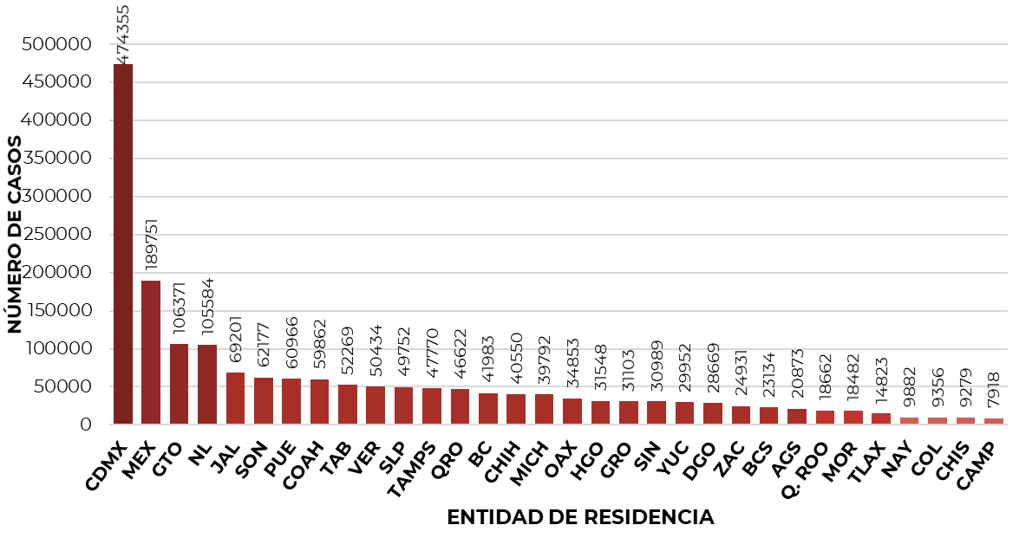

Así lo confirman las autoridades del estado de Coahuila de Zaragoza, quienes han publicado en el portal de la Secretaría de Salud del estado que al 29 de enero del año en curso han sido realizados aproximadamente 350,000 estudios, detectando 60,577 casos positivos y 5,042 fallecidos[14].

COVAX es la iniciativa global dirigida conjuntamente por la Coalición para las Innovaciones en Preparación para Epidemias (CEPI), la Alianza Global para las Vacunas y la Inmunización (GAVI) y la Organización Mundial de la Salud (OMS) para garantizar un acceso rápido y equitativo a las vacunas COVID-19 para todos los países, independientemente del nivel de ingresos. En fecha 22 de enero de 2021, en conferencia de prensa el Director General de la OMS, el doctor Thedros Adhanom anunció que COVAX ha firmado un acuerdo con Pfizer / BioNTech por hasta 40 millones de dosis de su vacuna. Además, esperan que casi 150 millones de dosis de la vacuna AstraZeneca / Oxford estén disponibles para su distribución por COVAX en el primer trimestre de este año[15].

En dicha conferencia de prensa, aseveró el ya citado Director General de la OMS que “la distribución urgente y equitativa de vacunas no es solo un imperativo moral, sino también un imperativo relacionado con la seguridad sanitaria, y que reviste un carácter estratégico y económico; El acuerdo con Pfizer facilitará que el Mecanismo COVAX salve vidas, estabilice los sistemas de salud e impulse la recuperación económica mundial”.

En lo que a México respecta, atravesamos un momento clave para enfrentar la pandemia de coronavirus. Por un lado, dos vacunas ya fueron aprobadas por la Comisión Federal para la Protección contra Riesgos Sanitarios (Cofepris), mientras que los contagios a nivel nacional mantienen en alerta máxima por la pandemia a varios estados de la República, incluyendo a Coahuilla, una de dichas vacunas comenzó a ser aplicada a finales de diciembre del año pasado.

Actualmente, las dos empresas que consiguieron la aprobación de la vacuna para aplicarse de emergencia en el país son las de Pfizer y BioNTech y la recientemente aceptada hecha por Oxford y AztraZeneca. Ambas cuentan con características particulares que permiten proteger al paciente del virus hasta en un 95%.

El Subsecretario de Prevención y Promoción de la Salud, Hugo López-Gatell Ramírez, informó sobre el estado que guarda el proceso de aprobación para uso de emergencia de la vacuna Sputnik V. En ese sentido, afirmó, las vacunas están a días de llegar al territorio nacional, aunque para que eso suceda, la Cofepris debe aprobar el expediente en su totalidad, aseverando que “ningún producto de uso médico, de uso en seres humanos, que arribe al país puede estar exento de tres requisitos: calidad, seguridad y eficacia. Estos son los estándares internacionales de seguridad sanitaria y también están contemplados en la reglamentación mexicana”.

Aunado a los recientes avances en relación con la distribución y la aplicación de la vacuna, por razones obvias, en México y en el mundo ha crecido la demanda por diagnósticos, medicamentos, fármacos, materias primas y aditivos (términos definidos en la Ley General de Salud) que tienen por objeto detectar, prevenir y/o combatir el COVID-19, y con dicho aumento en la demanda desafortunadamente ha surgido una nueva problemática relacionada con la falsificación o alteración de los mismos.

Si bien es cierto que en México no es una nueva problemática, también lo es que dicha problemática se agrava por tratarse de una enfermedad en la que todos nos encontramos expuestos, por lo que la demanda se ha exponenciado de manera súbita y, con ello, el peligro latente y creciente de los daños colaterales a los que se expone la población que adquiera y consuma o utilice vacunas, medicamentes y/o materias primas falsificadas o alteradas.

Como consecuencia de lo anterior y atendiendo a que no sólo México presenta dicha problemática, el 07 de agosto de 2020, la OMS emitió la Nota Informativa 2020/03, dirigida a los usuarios de dispositivos médicos utilizados para la prevención, tratamientos y la atención del COVID-19 con la intención de asesorarlos respecto de las medidas que deben adoptarse para detectar y prevenir la circulación de dispositivos médicos y equipos de protección personal de calidad subestándar y falsificados.

En ese mismo sentido la OMS sugiere especial atención de las autoridades sanitarias nacionales y de las partes involucradas en la cadena de suministro con la intención de prevenir la aplicación, uso y distribución de medicamentos, vacunas y equipos alterados o falsificados.

Las sugerencias de la OMS, son las siguientes:

**a).- Consejos de actuación para los compradores y donantes de dispositivos médicos y EPP para la COVID-19:**

1. Adquirir productos que estén autorizados, aprobados o incluidos en la lista de la institución responsable: la autoridad nacional de reglamentación o cualquier otra institución que tenga el mandato de supervisar la calidad, la seguridad y el rendimiento de esos dispositivos médicos y el EPP en su país.
2. Consultar el registro en el sitio web de la autoridad nacional de reglamentación para comprobar las listas y bases de datos de los productos autorizados, aprobados o listados, así como los productos retirados o no aprobados. Si dicha información no está disponible públicamente en sus sitios web, es conveniente ponerse en contacto con la autoridad nacional de reglamentación.
3. Asegurarse de que los dispositivos médicos y EPP donados estén registrados (consulte las [orientaciones de la OMS](https://www.who.int/medical_devices/management_use/manage_donations/es/)).
4. Adquirir los productos del fabricante legal o de su operador comercial designado (agente, distribuidor, proveedor o representante autorizado).
5. Preguntar al fabricante si dispone de planes de obsolescencia.

**b).- Consejos de actuación para los usuarios de dispositivos médicos y EPP para la COVID-19:**

1. Seguir las orientaciones de la OMS sobre el uso correcto de los dispositivos médicos para la COVID-19 y utilizar las [especificaciones técnicas](https://www.who.int/medical_devices/priority/COVID-19/en/) proporcionadas por la OMS o el usuario final para seleccionar un dispositivo médico pertinente, seguro y cualificado.
2. Evitar comprar en línea dispositivos médicos de origen desconocido.
3. Solicitar al fabricante una copia del certificado de seguridad y rendimiento según la función del producto para cada lote o serie.
4. Comprobar que el producto recibido coincide con la carta de autorización, aprobación o inclusión en el listado de la autoridad nacional de reglamentación y comparar el etiquetado mencionado en el sitio web de la autoridad nacional de reglamentación con el del sitio web del fabricante.
5. Inspeccionar determinadas categorías de dispositivos médicos cuando las reciba.
6. Leer las instrucciones del producto para comprender el uso indicado y tomar nota de las limitaciones.
7. Asegurarse, dentro de un margen de duda razonable, de que el producto es auténtico. En caso de duda, póngase en contacto con la OMS.
8. Ejecutar todos los procedimientos de calibración y mantenimiento preventivo recomendados por el fabricante en las instrucciones de uso y los manuales de operación.
9. Informar de cualquier problema o acontecimiento adverso del producto mediante una queja al fabricante tan pronto como tenga conocimiento de ello. Utilice para ello el [formulario de reclamación](https://www.who.int/diagnostics_laboratory/procurement/200420_amdf_reporting_form_md_and_ivds_v2.pdf) con copia a la OMS y a la autoridad nacional de reglamentación. Los datos de contacto del fabricante figuran en los materiales de embalaje primario y secundario y en las instrucciones de uso.

**c).- Consejos de actuación para los** **reguladores** **nacionales de dispositivos médicos y EPP para la COVID-19:**

1. Evaluar los productos (evaluación completa o mediante mecanismos de confianza o reconocimiento) y publicar la aprobación, la autorización o la inclusión en la lista de la autoridad nacional en su sitio web o en cualquier otra plataforma a la que puedan acceder los interesados. Asegurarse de realizar esa evaluación antes de expedir el permiso de importación de los productos que no sean de fabricación nacional.
2. Inspeccionar los productos importados en colaboración con los funcionarios de aduanas en el punto de entrada para detectar dispositivos y productos de calidad subestándar o falsificados. Puede comprobarse la siguiente información: el certificado de importación expedido por la autoridad nacional de reglamentación, el certificado de análisis (traducido) que debe compararse con los productos importados. Puede realizarse, asimismo, un examen físico de los productos, incluida la información del etiquetado y los datos del importador (representantes autorizados o proveedores aprobados), cotejar los detalles del producto con el certificado de análisis, detectar cualquier evidencia de alteración de las etiquetas y verificar el idioma, la descripción del producto, como el tamaño, la forma, el color, el código y el lote del producto, las grietas, la abrasión, la erosión, las roturas y la integridad del sello.
3. Recoger muestras para una investigación más detallada si hay alguna sospecha sobre el producto y tome las medidas reglamentarias pertinentes, como someter el dispositivo a cuarentena y a pruebas.
4. Asegurarse de que los usuarios sean conscientes de que deben informar al fabricante de cualquier evento adverso y problema con el producto.
5. Publicar en su sitio web los avisos de seguridad sobre el terreno emitidos por los fabricantes de los dispositivos médicos y EPP suministrados dentro de su jurisdicción.
6. Intercambiar información con otros organismos de reglamentación si la vigilancia del mercado detecta problemas o acontecimientos adversos asociados a un producto.

Con el objetivo de ser clara respecto a la problemática actual objeto de la presente proposición me permito mencionar algunos de los pronunciamientos realizados por diversos organismos o entidades en el mundo respecto al tema:

En el mes de mayo del año pasado, la Organización Internacional de Policía Criminal (INTERPOL) emitió un documento titulado “La Amenaza Mundial de los Medicamentos Falsos en Tiempos de COVID-19” en donde manifiestan que desde el inicio de la pandemia por COVID-19 se ha incrementado de forma considerable el peligro planteado por los medicamentos y productos médicos falsos; señalando que los grupos delictivos organizados se están aprovechando de la gran demanda en el mercado de medicamentos y productos de higiene y protección personal y están obteniendo beneficios con la venta de productos falsificados. Además de realizar fraudes en línea y estafas, así como delitos de venta por medios electrónicos.

Dicho organismo hizo publico que en marzo de 2020, coordinó una operación a escala mundial (Pangea XIII) contra la venta en línea de medicamentos y productos sanitarios ilícitos, que culminó con la incautación de más de 34,000 productos médicos en general. Hasta la fecha, la mayor parte de los productos falsificados notificados por los países miembros han sido medicamentos (antivirales, medicinas a base de plantas y tratamientos contra la malaria) y material sanitario (mascarillas, desinfectantes, falsos kits de detección del coronavirus, guantes y ventiladores) e higiénico (desinfectantes de manos, geles, jabones y toallitas de calidad subestándar)

Por su parte, Lev Kubiak, el jefe de seguridad de Pfizer, manifestó en comunicado de prensa que “detectaron organizaciones de delincuentes que intentaban vender vacunas cuando no existía ninguna”, indicando que, independientemente del fabricante de vacunas que recibiera autorización, el potencial de falsificaciones era alto[16].

Kubiak señaló que la experiencia de tratar de combatir el flagelo multimillonario de los medicamentos falsificados en todo el mundo le facilitó a Pfizer el abordar los delitos que previó que estallarían una vez que surgiera una vacuna contra el coronavirus. Desde ya, las versiones fraudulentas de medicamentos populares como Viagra, Lipitor y Xanax no son solo un gran dolor de cabeza para los fabricantes de medicamentos legítimos, sino que pueden ser mortales para los consumidores, señala. Como ejemplo de un producto letal, señaló que la píldora contra la ansiedad, Xanax, está mezclada con fentanilo, un opioide sintético que se usa típicamente para el dolor por cáncer avanzado.

En abril pasado, la agencia de policía de la Unión Europea (EUROPOL), advirtió sobre el daño potencial de las estafas en línea y fuera de internet que ofrecen supuestas versiones de la vacuna, advirtiendo a los países miembros la posible incursión de delincuentes en el proceso de desarrollo y distribución de vacunas.

**El Buró Federal de Investigaciones de los Estados Unidos de Norte América (FBI) no fue la excepción, pues en una declaración realizada a la AARP, una institución sin fines de lucro en Norte América, señaló que permanece alerta a medida que los estafadores continúan explotando la pandemia para su propio beneficio.**

En nuestro país, alertó el Consejo Nacional de Seguridad Privada (CNSP) que el crimen organizado está falsificando y vendiendo ilegalmente la vacuna contra el COVID-19 e incluso la empresa Grupo Multisistemas de Seguridad Industrial denunció la creación de laboratorios clínicos apócrifos para la realización de pruebas falsas para la detección del virus.

Asimismo, aseguran que las **redes sociales**y**sitios de Internet** son los canales elegidos para cometer dicho fraude. Así, ha precisado el portavoz de la asociación de seguridad privada, a través de una página web se ha intentado **suplantar la identidad** de la farmacéutica **Pfizer.**

Según Sapién Santos, presidente de la CNSP, el **elevado número de contagios** ha supuesto un **mayor interés** de la población por la **vacuna del coronavirus**. Al respecto, las autoridades mexicanas han detectado **campañas falsas de vacunación** en Quintana Roo impulsadas por células delictivas que actuaban en nombre de Pfizer.

Por otra parte, **Grupo Multisistemas de Seguridad Industrial** ha denunciado que la delincuencia organizada ha montado **laboratorios clínicos apócrifos**en distintas zonas del país para**realizar test falsos de COVID-19.** En mayor medida, las estafas se están cometiendo presencialmente en Chihuahua, Ciudad de México, Jalisco y Tamaulipas. Además, la empresa de seguridad privada ha advertido que dicho delito se está perpetrando a través de las redes sociales.

Con el objetivo de no ser víctima de un engaño, Grupo Multisistemas de Seguridad Industrial recomienda que, antes de realizarse un test, los ciudadanos comprueben que el establecimiento que realiza las pruebas de la COVID-19 está adherido a la **COFEPRIS**[17]**.**

No olvidemos que es deber de nuestro país grantizar la protección de la salud de los ciudadanos, pues dicha grantía individual les fue concedida en el artículo cuarto de nuestra Carta Magna. Dicho lo anterior, resulta prudente para la proteccción de la salud de nuestros habitantes, establecer mecanismos y difundir medidas que tengan por objeto prevenir el consumo y reducir la utilización de vacunas, medicamentos y materias primas falsificadas o alteradas, pues como adecuadamente manifestó Lev J. Kubiak, jefe de seguridad de Pfizer, "La mejor ofensiva es una buena defensa, como dicen, cuanto más podamos educar a la gente, más podremos reducir la demanda de medicamentos falsificados", es por eso, Diputadas y Diputados que se presenta ante esta Honorable Diputación Permanente del Congreso del Estado de Coahuila de Zaragoza,las siguientes:

**DECLARACIONES**

**PRIMERA.-** Por todo lo anteriormente expuesto, las diputadas y los diputados del **GRUPO PARLAMENTARIO “MIGUEL RAMOS ARIZPE” DEL PARTIDO REVOLUCIONARIO INSTITUCIONAL,** exhortar al secretario del despacho de la secretaría de salud para que, atendiendo a las recomendaciones de la OMS y diversos organismos públicos y privados, inicie un programa que tenga por objeto persuadir sobre la problemática relacionada con la falsificación de vacunas COVID-19, medicamentos y materias primas, a fin de reducir la demanda y el consumo de los mismos en atención y cuidado de su salud.

**SEGUNDA.-** Bajo la premisa de que la mejor ofensiva es una buena defensa, como dicen, cuanto más podamos educar a la gente, más podremos reducir la demanda de medicamentos falsificados presenta ante este Honorable Diputacion Permanente, solicitando sea tramitado como de **URGENTE Y OBVIA RESOLUCIÓN** el siguiente:

**PUNTO DE ACUERDO**

**ÚNICO .- EXHORTAR AL SECRETARIO DEL DESPACHO DE LA SECRETARÍA DE SALUD PARA QUE, ATENDIENDO A LAS RECOMENDACIONES DE LA OMS Y DIVERSOS ORGANISMOS PÚBLICOS Y PRIVADOS, INICIE UN PROGRAMA QUE TENGA POR OBJETO PERSUADIR SOBRE LA PROBLEMÁTICA RELACIONADA CON LA FALSIFICACIÓN DE VACUNAS COVID-19, MEDICAMENTOS Y MATERIAS PRIMAS, A FIN DE REDUCIR LA DEMANDA Y EL CONSUMO DE LOS MISMOS EN ATENCIÓN Y CUIDADO DE SU SALUD.**

**A T E N T A M E N T E**

**Saltillo, Coahuila de Zaragoza, a 12 de febrero de 2021**

|  |
| --- |
|  |
| **DIP. MARIA GUADALUPE OYERVIDES VALDEZ** |
| **DEL GRUPO PARLAMENTARIO “MIGUEL RAMOS ARIZPE”,**  **DEL PARTIDO REVOLUCIONARIO INSTITUCIONAL** |

**CONJUNTAMENTE CON LAS DEMAS DIPUTADAS Y LOS DIPUTADOS INTEGRANTES DEL**

**GRUPO PARLAMENTARIO “MIGUEL RAMOS ARÍZPE”,**

**DEL PARTIDO REVOLUCIONARIO INSTITUCIONAL.**

https://www.gob.mx/cms/uploads/attachment/file/610121/Comunicado_Tecnico_Diario_COVID-19_2021.01.29.pdf

https://www.saludcoahuila.gob.mx/COVID19/index.php

https://coronavirus.onu.org.mx/covax-podria-administrar-2-mil-millones-de-dosis-para-fin-de-ano

**ESTA HOJA Y FIRMAS FORMA PARTE DE LA PROPOSICIÓN CON PUNTO DE ACUERDO QUE PRESENTA LA DIPUTADA MARIA GUADALUPE OYERVIDES VALDEZ CONJUNTAMENTE CON LAS DEMAS DIPUTADAS Y LOS DIPUTADOS INTEGRANTES DEL GRUPO PARLAMENTARIO “MIGUEL RAMOS ARÍZPE”, DEL PARTIDO REVOLUCIONARIO INSTITUCIONAL EXHORTAR DE MANERA RESPETUOSA AL SECRETARIO DEL DESPACHO DE LA SECRETARÍA DE SALUD PARA QUE, ATENDIENDO A LAS RECOMENDACIONES DE LA OMS Y DIVERSOS ORGANISMOS PÚBLICOS Y PRIVADOS, INICIE UN PROGRAMA QUE TENGA POR OBJETO PERSUADIR SOBRE LA PROBLEMÁTICA RELACIONADA CON LA FALSIFICACIÓN DE VACUNAS COVID-19, MEDICAMENTOS Y MATERIAS PRIMAS, A FIN DE REDUCIR LA DEMANDA Y EL CONSUMO DE LOS MISMOS EN ATENCIÓN Y CUIDADO DE SU SALUD.**

**PUNTO DE ACUERDO**

**Proposición con punto de acuerdo que presenta la Dip. Mayra Lucila Valdés González, del Grupo Parlamentario del Partido Acción Nacional “Carlos Alberto Páez Falcón”, mediante el cual propone a esta diputación permanente****, solicite al Titular del Ejecutivo del Gobierno del Estado, Ing. Miguel Ángel Riquelme Solís, que, por conducto del Secretario de Salud Roberto Gómez Bernal, se realicen las acciones necesarias para que a la brevedad inicie la operación del Hospital Materno Infantil y del Centro Oncológico Lic. Salvador Chavarría Delgado; asimismo, que se informe a esta soberanía los motivos por los que luego de varios años no se ha podido iniciar con las operaciones de estos nosocomios; lo anterior con base en la siguiente:**

**EXPOSICIÓN DE MOTIVOS**

El pasado 29 de noviembre de 2017, el Ex Gobernador Rubén Moreira Valdez inauguro el Hospital Materno Infantil y el Centro Oncológico Lic. Salvador Chavarría Delgado en la Ciudad de Saltillo, mismos que hoy aún no operan y están en completo abandono.

La construcción del Hospital Materno Infantil se ubica en un predio de 37 mil 822 metros cuadrados. Rubén Moreira Valdez presumió que el inmueble contaría con áreas de atención a quemados, oncología, quirófanos, salas de expulsión, camas censables y no censables, urgencias pediátricas y obstétricas, unidades dentales móviles, laboratorio, albergue para familiares y modernas ambulancias, con una inversión de casi 700 millones de pesos.

El Centro Oncológico "Salvador Chavarría Delgado", tiene un área de construcción de 5 mil 626 metros, donde supuestamente contaría con sala de radio terapia, sala de braquiterapia, sala de acelerador lineal, sala de medicina nuclear, sala de gamma cámara, sala de quimioterapia, sala de recuperación, dos salas de procedimientos y de capacitación, así como un área de consulta externa, 12 consultorios, área administrativa, farmacia, laboratorio, cafetería, área de mantenimiento, tres casetas de vigilancia y estacionamiento para 154 cajones, todo esto con una inversión de casi 350 millones de pesos.

En días pasados, me di a la tarea de visitar personalmente las instalaciones de estos dos hospitales, evidenciando el terrible abandono en el que se encuentran, instalaciones vandalizadas, maleza a sus alrededores, estructuras oxidadas, sin equipos y obviamente sin personal médico, para comprobar lo anteriormente señalado, recabé evidencia, mismas que me permito anexar al presente escrito.

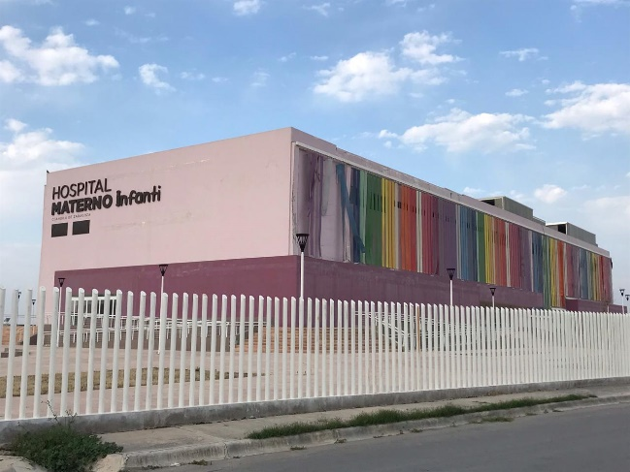 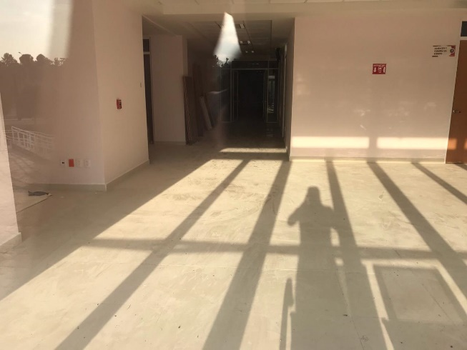

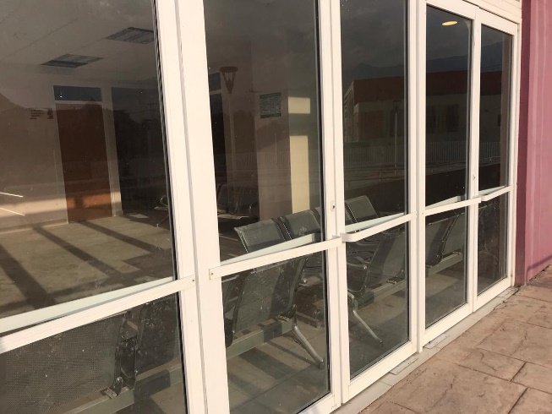 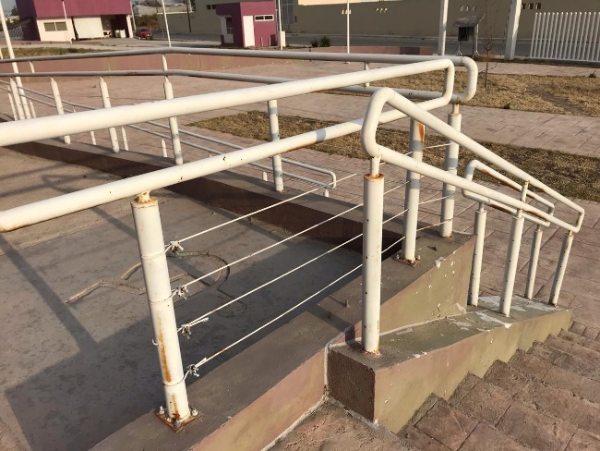

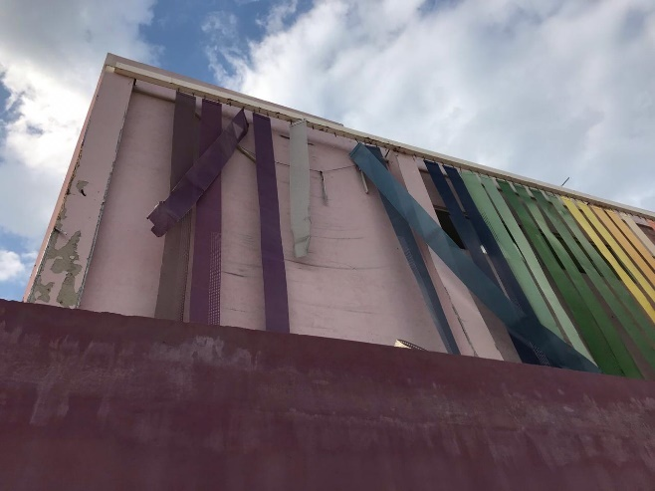 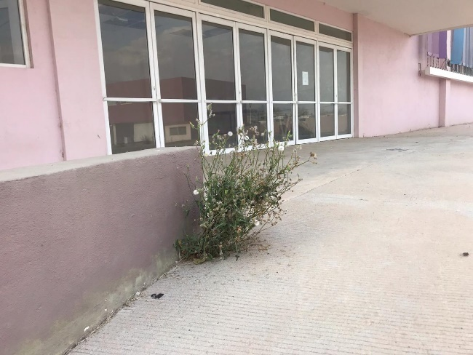

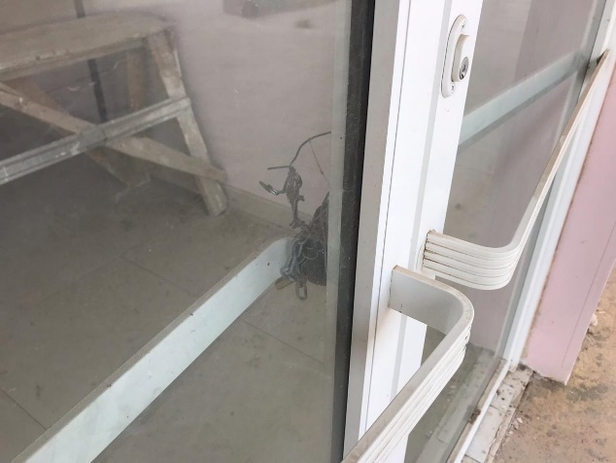 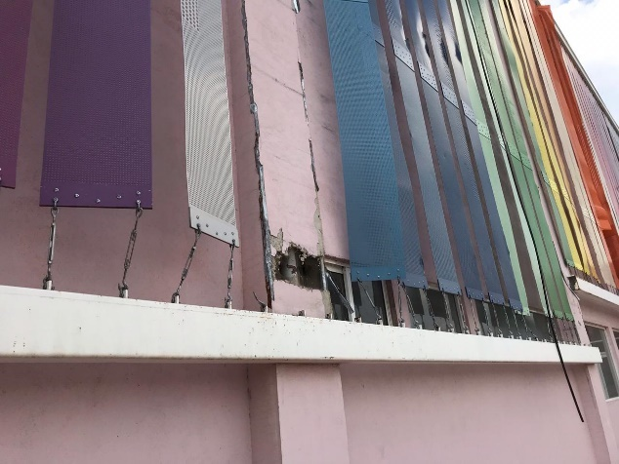

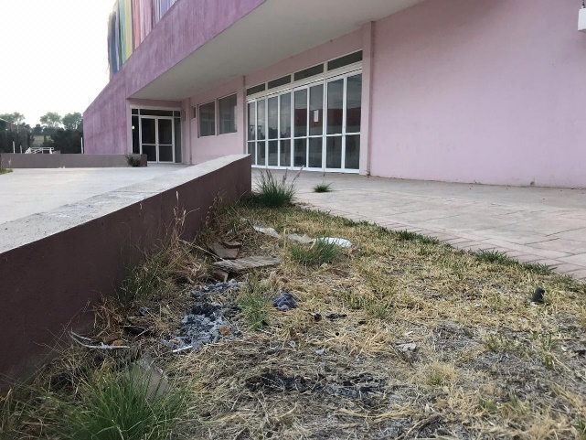 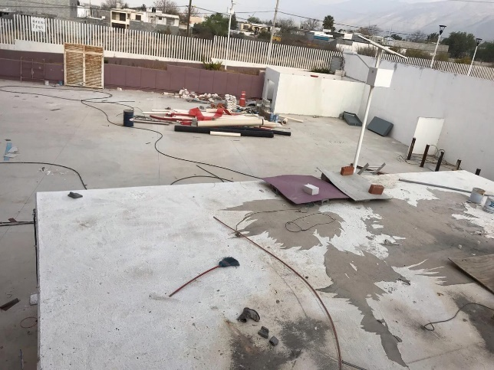

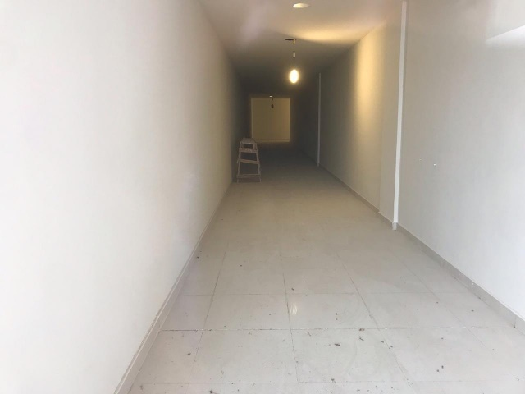 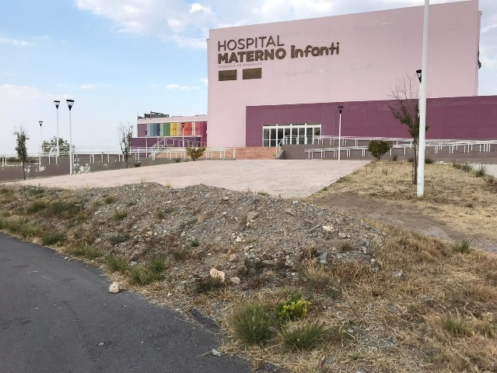

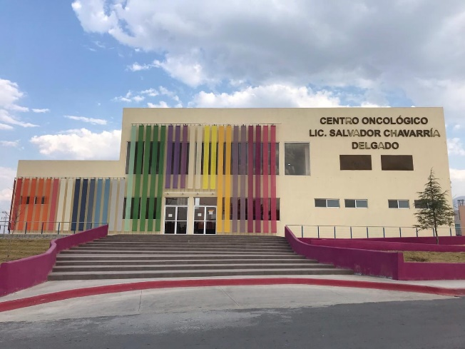 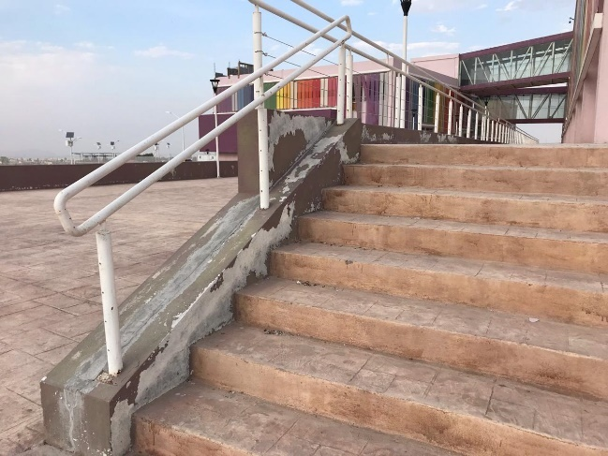

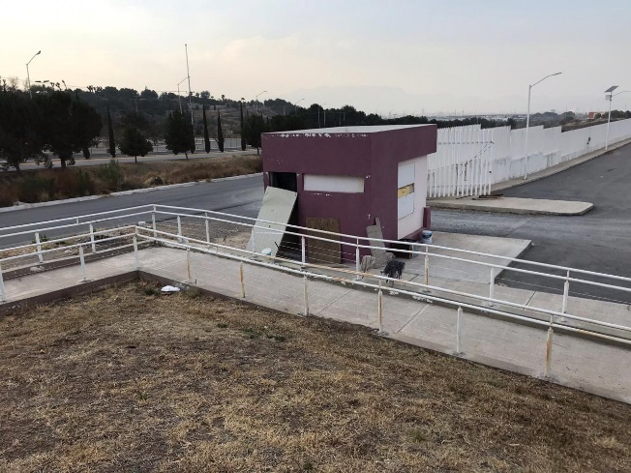 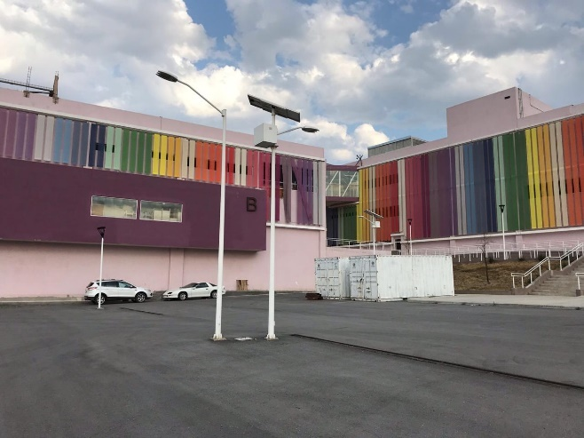

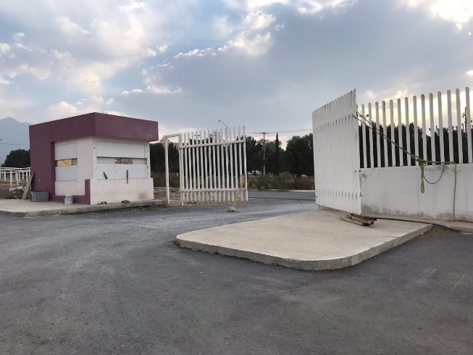 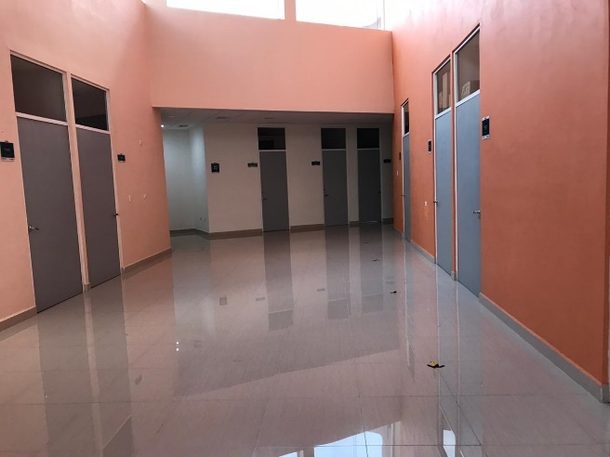

A simple vista se observan cables saliendo del piso, casetas de seguridad sin puertas, graffiti en las paredes, tomas de agua sin tapa, maderas en lugar de ventanas, el césped seco, todo en completo desorden.

Y si todo esto no es suficiente, a pesar de que los hospitales todavía no entraban en funciones, había un número no preciso de empleados contratados que estaban recibiendo un pago sin hacer nada, mismos que fueron despedidos dos años después desde su contratación.

Aquí la pregunta clave es, ¿Cuándo se verá reflejada toda la inversión de más de mil millones de pesos que se realizó en estos centros hospitalarios?

Por las razones expuestas, presentamos a esta soberanía la siguiente:

Proposición con Puntos de Acuerdo

Que, por las características del caso, solicitamos que sea resuelta en la vía de urgente y obvia resolución.

**PUNTO DE ACUERDO**

**PRIMERO. - Se solicita al Titular del Ejecutivo del Gobierno del Estado, Ing. Miguel Ángel Riquelme Solís, que, por conducto del Secretario de Salud Roberto Gómez Bernal, se realicen las acciones necesarias para que a la brevedad inicie la operación del Hospital Materno Infantil y el Centro Oncológico Lic. Salvador Chavarría Delgado.**

**SEGUNDO. – Asimismo, que se informe a esta soberanía los motivos por los que luego de varios años no se ha podido iniciar con las operaciones de estos dos hospitales.**

**Fundamos esta petición en los artículos 21, Fracción VI, 179, 180 y 182 de La Ley Orgánica del Congreso del Estado de Coahuila de Zaragoza.**

**Saltillo, Coahuila de Zaragoza, a 17 febrero de 2021.**

**ATENTAMENTE**

*“POR UNA PATRIA ORDENADA Y GENEROSA*

*Y UNA VIDA MEJOR Y MÁS DIGNA PARA TODOS”*

|  |
| --- |
| DIP. MAYRA LUCILA VALDÉS GONZÁLEZ |

|  |  |  |
| --- | --- | --- |
| DIP. RODOLFO GERARDO WALS AURIOLES |  | DIP. LUZ NATALIA VIRGIL ORONA |
|  |  |  |

**PRONUNCIAMIENTO QUE PRESENTA LA DIPUTADA MARTHA LOERA ARÁMBULA, CONJUNTAMENTE CON LAS DIPUTADAS Y LOS DIPUTADOS DEL GRUPO PARLAMENTARIO “MIGUEL RAMOS ARIZPE” DEL PARTIDO REVOLUCIONARIO INSTITUCIONAL, EN RELACIÓN A LA CONMEMORACIÓN DEL DÍA CÍVICO DE LA MUJER MEXICANA.**

**H. DIPUTACIÓN PERMANENTE DEL CONGRESO**

**DEL ESTADO DE COAHUILA DE ZARAGOZA.**

**PRESENTE.-**

Compañeras y compañeros legisladores:

En 1960 se instauró el 15 de febrero como fecha oficial del Día Cívico de la Mujer Mexicana, cuya iniciativa fue propuesta por la dramaturga y escritora Maruxa Vilalta, ya hace más de cincuenta años. El propósito fue justamente visibilizar y concientizar a la sociedad de aquel tiempo sobre la importancia del papel de la mujer en el desarrollo social, político, económico y comunitario del país.

En aquellos años, el papel de la mujer estaba limitado a la vida privada, siendo mal visto por la sociedad que las mujeres tomaran sus propias decisiones, estudiaran una carrera profesional o se inmiscuyeran en asuntos públicos y políticos. El único papel que la mujer podía desarrollar en esas épocas sin ser cuestionada era el de madre y esposa, pues así lo indicaba la moral y las buenas costumbres.

Hoy en día las mujeres nos hemos empoderado, hemos tomado las riendas de nuestras propias vidas y somos capaces de participar en muchos de los ámbitos que hasta hace no muy pocos años estaban reservados casi exclusivamente para los varones. Las mujeres hemos ido conquistando espacios, pero también nos hemos tenido que enfrentar a nuevas adversidades.

En la actualidad, las mujeres representamos un lugar importante en el mercado laboral y somos una pieza fundamental en la economía mexicana; sin embargo, también percibimos un salario inferior respecto de los hombres, nos es más complicado escalar a puestos de mando y somos más violentadas en nuestros derechos sociales y laborales.

Las mujeres hemos conquistado la política a través de mecanismos y acciones afirmativas que nos permiten una mayor representatividad, prueba de ello es este Poder Legislativo en el que hemos sido mayoría durante las últimas legislaturas. Pero a la vez, hemos tenido que sufrir la violencia política de género y en algunos casos la exclusión y marginación en la toma de decisiones importantes.

Las mujeres hemos alcanzado mayores libertades, pero también hemos tenido que combatir la violencia sistemática y generalizada que se ejerce en nuestra contra lo cual se torna más difícil cuando se eliminan fondos a las instituciones y a la sociedad civil organizada que apoya a las mujeres.

Ante tales hechos, las autoridades estatales encabezadas por el Gobernador Miguel Ángel Riquelme Solís y en coordinación con los poderes legislativo y judicial, se han puesto las pilas en materia de erradicación de la violencia contra la mujer a través de un marco jurídico sólido, el fortalecimiento las instituciones como el Instituto Coahuilense de las Mujeres y el Centro de Empoderamiento, y más recientemente, con la creación de los juzgados especializados en materia de violencia de género así como la capacitación constante del personal de todas las instituciones públicas.

Sabemos que falta mucho por hacer, el camino hacia la igualdad sustantiva es largo, pero vamos por el camino correcto, como mujer, como coahuilense y como mexicana me siento orgullosa, de lo que hasta ahora hemos venido logrando.

Es por eso que hoy en conmemoración del Día Cívico de la Mujer Mexicana, les invito a que no bajemos la guardia, y sigamos trabajando en favor de una sociedad más justa, equitativa y democrática donde mujeres y hombres podamos ejercer nuestros derechos en plena libertad.

Muchas gracias.

**A T E N T A M E N TE**

**Saltillo, Coahuila de Zaragoza, a 17 de febrero de 2021**

**DIP. MARTHA LOERA ARÁMBULA.**

**DEL GRUPO PARLAMENTARIO “MIGUEL RAMOS ARIZPE”**

**DEL PARTIDO REVOLUCIONARIO INSTITUCIONALCONJUNTAMENTE CON LAS DEMÁS DIPUTADAS Y DIPUTADOS INTEGRANTES DEL GRUPO PARLAMENTARIO “MIGUEL RAMOS ARIZPE” DEL PARTIDO REVOLUCIONARIO INSTITUCIONAL.**

1. Rios, Viri (2020). La violencia que viene. La falta de visión y presupuesto dentro de la SEP alimentará la violencia en las próximas décadas. Expansión. Disponible en: https://politica.expansion.mx/voces/2020/08/10/violencia-que-viene
2. Toribio, Laura (2020). Deserción escolar, otra pandemia; tres millones de estudiantes ya no continuaron su educación. Excélsior. Disponible en: <https://www.excelsior.com.mx/nacional/desercion-escolar-otra-pandemia-tres-millones-de-estudiantes-ya-no-continuaron-su-educacion>
3. PNUD (2020). Desarrollo Humano y COVID-19 en México: Desafíos para una recuperación sostenible. Naciones Unidas. Disponible en: https://www.mx.undp.org/content/mexico/es/home/library/poverty/desarrollo-humano-y-covid-19-en-mexico-.html
4. <https://www.canaldelcongreso.gob.mx/noticias/13623/Senado_avala_establecer_la_obligatoriedad_de_vacunas_a_menores>
5. <https://www.unicef.es/prensa/15-millones-de-ninos-mueren-cada-ano-causa-de-enfermedades-prevenibles-con-una-vacuna>
6. <https://unicef.shinyapps.io/wuenic-analytics-2020/>
7. <https://www.zocalo.com.mx/new_site/articulo/ya-dos-anos-sin-vacunas-bcg-para-infantes>
8. <https://www.zocalo.com.mx/new_site/articulo/preocupa-en-saltillo-desabasto-general-de-vacunas>
9. <https://www.elheraldodesaltillo.mx/2020/10/12/hasta-mil-500-pesos-cuesta-vacuna-contra-influenza-en-sector-privado/>
10. <https://www.gob.mx/cms/uploads/attachment/file/614743/sem53.pdf>
11. <https://www.who.int/csr/don/24-April-2020-measles-mexico/es/>
12. https://coronavirus.gob.mx/covid-19/
13. https://www.gob.mx/cms/uploads/attachment/file/610121/Comunicado_Tecnico_Diario_COVID-19_2021.01.29.pdf
14. https://www.saludcoahuila.gob.mx/COVID19/index.php
15. https://coronavirus.onu.org.mx/covax-podria-administrar-2-mil-millones-de-dosis-para-fin-de-ano
16. https://www.aarp.org/espanol/dinero/estafas-y-fraudes/info-2020/falsificaciones-y-delitos-de-vacuna-covid.html
17. Ídem.